Приложение
Порядок проведения итогового собеседования
по русскому языку на территории Рязанской области
- Общие положения
1.1. Настоящий Порядок проведения итогового собеседования по русскому языку на территории Рязанской области (далее – Порядок ИС-9) разработан в соответствии с Порядком проведения государственной итоговой аттестации по образовательным программам основного общего образования, утвержденным приказом Министерства просвещения Российской Федерации и Федеральной службы по надзору в сфере образования и науки от 4 апреля 2023 г. № 232/551 (далее - Порядком ГИА-9), методическими рекомендациями по организации и проведению итогового собеседования по русскому языку (далее - ИС-9) (автоматизированная обработка бланков).
Порядок ИС-9 определяет порядок подачи заявления на участие в итоговом собеседовании, требования, предъявляемые к лицам, привлекаемым к проведению и проверке итогового собеседования, порядок сбора исходных сведений и подготовки к проведению итогового собеседования, порядок проведения и проверки итогового собеседования, порядок обработки результатов итогового собеседования, хранения материалов итогового собеседования, срок действия результатов итогового собеседования.
1.2. МОРО организует:
- формирование и ведение региональной информационной системы обеспечения проведения государственной итоговой аттестации обучающихся, освоивших основные образовательные программы основного общего и среднего общего образования (далее - РИС ГИА), и внесение сведений в РИС ГИА и федеральную информационную систему обеспечения проведения ГИА и приема граждан в образовательные организации для получения среднего профессионального и высшего образования (далее - ФИС ГИА);
-информирование участников итогового собеседования и их родителей (законных представителей) по вопросам организации и проведения итогового собеседования через образовательные организации, муниципальные органы управления образованием (далее – МОУО), а также путем взаимодействия со средствами массовой информации, организации работы телефона «горячей линии» и ведения раздела на официальном сайте МОРО в сети «Интернет».
1.3. МОРО обеспечивает:
-проведение итогового собеседования в местах проведения итогового собеседования в соответствии с требованиями Порядка ГИА-9 и Порядка ИС-9, в том числе для участников итогового собеседования с ограниченными возможностями здоровья (далее – ОВЗ), участников итогового собеседования – детей-инвалидов и инвалидов, а также лиц, обучающихся по состоянию здоровья на дому, в образовательных организациях, в том числе санаторно-курортных, в которых проводятся необходимые лечебные, реабилитационные и оздоровительные мероприятия для нуждающихся в длительном лечении, в условиях, учитывающих состояние их здоровья, особенности психофизического развития;
-информационную безопасность при хранении, использовании и передаче КИМ итогового собеседования, в том числе определяют места хранения КИМ итогового собеседования, лиц, имеющих к ним доступ, принимают меры по защите КИМ итогового собеседования от разглашения содержащейся в них информации;
-ознакомление участников итогового собеседования и их родителей (законных представителей) с результатами итогового собеседования в установленные сроки.
1.4. Образовательные организации в целях проведения итогового собеседования:
-обеспечивают отбор и подготовку специалистов, входящих в состав комиссий по проведению итогового собеседования и комиссий по проверке итогового собеседования в образовательных организациях, в соответствии с Порядком ИС-9;
-под подпись информируют лиц, привлекаемых к проведению и проверке итогового собеседования, о порядке проведения и проверки итогового собеседования;
-под подпись информирует участников итогового собеседования и их родителей (законных представителей) о местах и сроках проведения итогового собеседования, о порядке проведения итогового собеседования на территории Рязанской области, о ведении во время проведения итогового собеседования аудиозаписи ответов участников итогового собеседования, о запрете использования во время проведения итогового собеседования средств связи, фото-, аудио- и видеоаппаратуры, справочных материалов, письменных заметок и иных средств хранения и передачи информации, об удалении участника итогового собеседования в случае нарушения им Порядка ИС-9, о времени и месте ознакомления с результатами итогового собеседования, а также о результатах итогового собеседования, полученных участниками итогового собеседования.
Информация по вопросам организации и проведения итогового собеседования размещается в организациях, осуществляющих образовательную деятельность по имеющим государственную аккредитацию образовательным программам основного общего образования (далее – ОО) на информационных стендах, доводится до обучающихся и их родителей (законных представителей) на классных часах, родительских собраниях.
1.5. Организационное и технологическое обеспечение проведения итогового собеседования на территории Рязанской области, в том числе обеспечение деятельности по эксплуатации РИС и взаимодействие с ФИС ГИА и Приема, осуществляется РЦОИ.
1.6. В целях организованного проведения итогового собеседования в МОУО назначается ответственный за проведение ИС в МОУО, в ОО - ответственный организатор ОО.
1.7. Итоговое собеседование проводится на русском языке.
1.8. Результатом итогового собеседования является «зачет» или «незачет».
1.9. Не допускается разглашение информации, содержащейся в КИМ итогового собеседования.

2. Участники итогового собеседования

2.1. Итоговое собеседование, как условие допуска к государственной итоговой аттестации по образовательным программам основного общего образования (далее - ГИА-9), проводится для обучающихся образовательных организаций, осваивающих образовательные программы основного общего образования в очной, очно-заочной или заочной формах, в том числе иностранных граждан, лиц без гражданства, соотечественников за рубежом, беженцев и вынужденных переселенцев (далее - обучающиеся), для лиц, осваивающих образовательные программы основного общего образования в форме семейного образования, либо обучавшихся по не имеющим государственной аккредитации образовательным программам основного общего образования (далее вместе – экстерны). В том числе, для обучающихся и экстернов с ОВЗ, обучающихся и экстернов - детей-инвалидов и инвалидов по образовательным программам основного общего образования, а также лиц, обучающихся по состоянию здоровья на дому, в ОО, в том числе санаторно-курортных, в которых проводятся необходимые лечебные, реабилитационные и оздоровительные мероприятия для нуждающихся в длительном лечении.
2.2. Обучающиеся, а также выпускники, не завершившие получение основного общего образования в предыдущие годы, имеющие «зачет» за итоговое собеседование, повторно в итоговом собеседовании не участвуют.

3. Организация регистрации на участие в итоговом собеседовании

3.1.Для участия в итоговом собеседовании обучающиеся подают заявление установленного образца. Заявления регистрируются ответственным за проведение ГИА в ОО в журнале регистрации заявлений.
3.2. Заявления об участии в итоговом собеседовании подаются не позднее чем за две недели до начала проведения итогового собеседования:
обучающимися (за исключением экстернов) - в образовательные организации, в которых указанные лица осваивают образовательные программы основного общего образования;
экстернами - в образовательные организации, выбранные экстернами для прохождения ГИА.
3.3. Заявления об участии в итоговом собеседовании подаются обучающимися и экстернами лично при предъявлении документов, удостоверяющих личность, или их родителями (законными представителями) при предъявлении документов, удостоверяющих личность, или уполномоченными лицами при предъявлении документов, удостоверяющих личность, и доверенности.
3.4.Обучающиеся с ограниченными возможностями здоровья (далее - ОВЗ), экстерны с ограниченными возможностями здоровья при подаче заявления об участии в итоговом собеседовании предъявляют оригинал или надлежащим образом заверенную копию рекомендаций психолого-медико-педагогической комиссии (далее - ПМПК, рекомендации ПМПК), а обучающиеся - дети-инвалиды и инвалиды, экстерны - дети-инвалиды и инвалиды - оригинал или надлежащим образом заверенную копию справки, подтверждающей факт установления инвалидности, выданной федеральным государственным учреждением медико-социальной экспертизы (далее - справка, подтверждающая инвалидность).
3.5. Подача заявлений об участии в итоговом собеседовании с использованием информационно-коммуникационных технологий с соблюдением требований законодательства Российской Федерации в области защиты персональных данных в ОО региона не осуществляется.

4. Сроки и продолжительность итогового собеседования

4.1. Итоговое собеседование по русскому языку проводится во вторую среду февраля (основная дата проведения итогового собеседования).
4.2. Продолжительность проведения итогового собеседования для каждого участника итогового собеседования составляет в среднем 15-16 минут.
Для участников итогового собеседования с ОВЗ, участников итогового собеседования - детей-инвалидов и инвалидов продолжительность проведения итогового собеседования увеличивается на 30 минут (т.е. общая продолжительность итогового собеседования для указанных категорий участников итогового собеседования составляет в среднем 45 минут).
Участники итогового собеседования с ОВЗ, участники итогового собеседования - дети-инвалиды и инвалиды самостоятельно по своему усмотрению распределяют время, отведенное на проведение итогового собеседования. Так, вышеназванные участники итогового собеседования могут использовать время как на подготовку к ответам (например, использовать больше времени на подготовку, чем предусмотрено заданиями к КИМ итогового собеседования), так и на ответы на задания КИМ итогового собеседования.
В продолжительность итогового собеседования не включается время, отведенное на подготовительные мероприятия (приветствие участника итогового собеседовании, внесение сведений в ведомость учета проведения итогового собеседования в аудитории, заполнение участником бланка итогового собеседования, инструктаж участника итогового собеседования собеседником по выполнению заданий КИМ итогового собеседования до начала процедуры и др.).
- В случае получения неудовлетворительного результата («незачет») за итоговое собеседование участники итогового собеседования вправе пересдать итоговое собеседование в текущем учебном году, но не более двух раз и только в дополнительные даты, установленные Порядком ГИА-9.
4.4. В случаях угрозы возникновения чрезвычайной ситуации, невозможности проведения итогового собеседования в установленные даты МОРО направляет соответствующее мотивированное обращение в Федеральную службу по надзору в сфере образования и науки (далее – Рособрнадзор) с просьбой рассмотреть возможность определения дополнительной даты проведения итогового собеседования вне дат проведения итогового собеседования, установленных Порядком ГИА-9.

5. Порядок сбора исходных сведений и подготовки к проведению итогового собеседования
5.1. Сведения об участниках итогового собеседования предоставляют образовательные организации, в которых обучающиеся осваивают образовательные программы основного общего образования.
Для сбора информации по итоговому собеседованию в ОО назначается ответственный за проведение ГИА, который формирует сведения об:
- ОО;
- выпускниках текущего года, в том числе повторно обучающихся в 9 классе по очной, очно-заочной, заочной, семейной и иным формам обучения;
- обучающихся с ОВЗ, детях-инвалидах, инвалидах;
- выпускниках, не завершивших получение основного общего образования в предыдущие годы;
- обучающихся, в том числе участниках итогового собеседования предыдущих лет, имеющих действующий «зачет» за итоговое собеседование;
  - Сведения согласно п. 5.1., а также о местах проведения итогового собеседования, назначении участников на даты проведения итогового собеседования, распределении участников по местам проведения итогового собеседования в ОО или МОУО вносятся в функциональный модуль Сбор региональной базы данных (далее – БД) программного обеспечения (далее – ПО) «Планирование ГИА-9». Дистрибутив для установки данного ПО размещается на сайте ОГБУ ДПО «Рязанский институт развития образования» (далее – РИРО) (http://rirorzn.ru) в разделе «Государственная итоговая аттестация» подразделе «Материалы ГИА-9».
  - Ответственные за проведение ГИА специалисты МОУО, областных и частных ОО направляют в РЦОИ данные в формате файла экспорта базы данных согласно п.п. 5.1. и 5.2. и в соответствии с планом-графиком внесения сведений в региональную информационную систему обеспечения проведения государственной итоговой аттестации обучающихся, освоивших основные образовательные программы основного общего и среднего общего образования (далее - РИС ГИА-9).

  - На основании полученных от МОУО, областных и частных ОО файлов экспорта базы данных в РЦОИ формируется РИС ГИА-9.
  - Федеральное государственное бюджетное учреждение «Федеральный центр тестирования» (далее - ФГБУ «ФЦТ») размещает комплекты КИМ итогового собеседования для проведения итогового собеседования в учреждениях, исполняющих наказание в виде лишения свободы, на специализированном информационном ресурсе за пять календарных дней до даты проведения итогового собеседования.
  - Не позднее чем за сутки до проведения итогового собеседования образовательная организация получает с официального сайта федерального государственного бюджетного научного учреждения «Федеральный институт педагогических измерений» (далее - ФГБНУ «ФИПИ») (http://fipi.ru) и тиражирует в необходимом количестве критерии оценивания для экспертов (см. Приложение 11).
6. Подготовка к проведению итогового собеседования в ОО

6.1. Итоговое собеседование может проводиться в ходе учебного процесса в ОО. Участники итогового собеседования могут принимать участие в итоговом собеседовании без отрыва от образовательного процесса (находиться на учебном занятии, а за 15-20 минут до вызова их в аудиторию проведения итогового собеседования находятся в аудитории ожидания). Обучающиеся после проведения итогового собеседования проходят в учебные кабинеты для участников, прошедших итоговое собеседование и ожидают там следующего учебного занятия. При сохранении учебного процесса в ОО не рекомендуется для девятиклассников проводить контрольные, самостоятельные и зачетные работы.
Итоговое собеседование может проводиться в ОО и вне учебного процесса.
Участники итогового собеседования, ожидающие свою очередь, не должны пересекаться с участниками, прошедшими процедуру итогового собеседования.
  - Количество, общая площадь и состояние помещений, предоставляемых для проведения итогового собеседования, должны обеспечивать проведение итогового собеседования в условиях, соответствующих требованиям санитарно-эпидемиологических правил и нормативов.
  - Для проведения итогового собеседования выделяются:
помещение в ОО, в месте проведения итогового собеседования для получения КИМ итогового собеседования, тиражирования материалов итогового собеседования, сканирования бланков итогового собеседования (если в период проведения ГИА -9 оно является пунктом проведения экзамена, который обеспечивает сканирование экзаменационных материалов) (далее – Штаб);
учебные кабинеты, в которых участники проходят процедуру итогового собеседования (далее - аудитории проведения итогового собеседования);
учебные кабинеты, в которых участники итогового собеседования ожидают очереди для участия в итоговом собеседовании (в учебных кабинетах ОО параллельно могут вестись учебные занятия для участников итогового собеседования, ожидающих своей очереди) (далее - аудитории ожидания итогового собеседования);
учебные кабинеты для участников, прошедших итоговое собеседование (например, обучающиеся могут в данном учебном кабинете ожидать начала следующего учебного занятия).
6.4. Аудитории проведения итогового собеседования должны быть изолированы от остальных учебных кабинетов ОО, в которых осуществляется учебный процесс, для обеспечения соблюдения порядка во время проведения итогового собеседования. Рабочее место для проведения итогового собеседования в данной аудитории должно быть оборудовано техническими средствами, позволяющими осуществить аудиозапись ответов участников итогового собеседования (компьютер/ноутбук, оснащенный микрофоном).
6.5. Штаб оборудуется телефонной связью, принтером, персональным компьютером с выходом в сеть «Интернет» для получения КИМ итогового собеседования, критериев оценивания итогового собеседования и других материалов итогового собеседования.
Места сканирования бланков итогового собеседования определяются приказом МОРО. В случае, если место проведения итогового собеседования определено местом сканирования бланков итогового собеседования, то в Штабе размещается сканер.
В Штабе места сканирования бланков итогового собеседования должен быть обеспечен доступ к защищенному каналу связи VipNet для передачи электронных изображений бланков участников и форм проведения итогового собеседования в РЦОИ.
6.6. Не позднее чем за две недели до проведения итогового собеседования руководитель ОО обеспечивает создание комиссии по проведению и комиссии по проверке итогового собеседования и утверждает их составы приказом.
6.7. Все лица, задействованные в организации и проведении итогового собеседования, должны пройти обучающий инструктаж.
В состав комиссии по проведению итогового собеседования входят:
- ответственный организатор ОО, обеспечивающий подготовку и проведение итогового собеседования (см. Приложение 1);
- организаторы проведения итогового собеседования (количество определяет ОО, исходя из количества участников итогового собеседования, количества аудиторий проведения итогового собеседования), обеспечивающие передвижение участников итогового собеседования и соблюдение порядка иными обучающимися ОО, не принимающими участия в итоговом собеседовании (в случае если итоговое собеседование проводится во время учебного процесса в ОО) (см. Приложение 2);
- собеседники (не менее одного на аудиторию), которые проводят собеседование с участниками итогового собеседования. Собеседником может являться педагогический работник, обладающий коммуникативными навыками, грамотной речью (без предъявления требований к опыту работы) (см. Приложение 3);
- технический специалист ОО (не менее одного на ОО), обеспечивающий получение КИМ итогового собеседования, а также подготовку технических средств для ведения аудиозаписи в аудиториях проведения итогового собеседования, тиражирование материалов для проведения итогового собеседования, сканирование материалов итогового собеседования (в случае сканирования материалов итогового собеседования в образовательной организации) (см. Приложение 4).
В состав комиссии по проверке итогового собеседования входят эксперты по проверке ответов участников итогового собеседования (далее - эксперты) (см. Приложение 5).
Количественный состав комиссии по проверке итогового собеседования определяет ОО в зависимости от количества участников итогового собеседования, количества аудиторий проведения итогового собеседования и количества экспертов, а также схемы оценивания ответов участников итогового собеседования. В случае небольшого количества участников итогового собеседования и экспертов рекомендуется сформировать единую комиссию по проведению и проверке итогового собеседования в ОО.
К проверке ответов участников итогового собеседования привлекаются только учителя, имеющие высшее образование по специальности «Русский язык и литература» с квалификацией «Учитель русского языка и литературы».
6.8. Не позднее чем за 2 рабочих дня до дня проведения итогового собеседования (см. Приложение 6) из РЦОИ ответственным за проведение ИС в МОУО, ответственным организаторам ОО по электронной почте направляется следующее ПО:
-ПО «Автономная станция записи» (для аудиторий проведения);
-ПО «Автономная станция прослушивания» (для аудиторий, задействованных при проверке аудиозаписей ответов участников в случае использования второй схемы оценивания);
-ПО «Станция удаленного сканирования» (для сканирования бланков в местах сканирования).
Вместе с ПО для мест сканирования бланков участников итогового собеседования направляется ключ активации лицензии станции удаленного сканирования. Количество активаций лицензий в ОО не должно превышать количество станций сканирования (не более одной)!
Данное ПО ответственные за проведение ИС в МОУО направляют ответственным организаторам ОО, которые, в свою очередь, передают ПО техническому специалисту ОО для установки в аудиториях и Штабе места сканирования бланков участников и форм итогового собеседования.
6.9. РЦОИ с помощью ПО «Планирование ГИА-9 2024» формирует в электронном виде и, не менее чем за день до дня проведения итогового собеседования, передает по защищенной сети VipNet ответственным за проведение ИС в МОУО, по электронной почте ответственным организаторам ОО:
- списки участников итогового собеседования (для регистрации участников, распределения их по аудиториям) (см. Приложение 7);
- b2p-файлы, содержащие сведения об участниках итогового собеседования (для загрузки в ПО «Автономная станция записи» и ПО «Автономная станция прослушивания» (в случае использования второй схемы оценивания ответов участников итогового собеседования);
- ведомости учета проведения итогового собеседования в аудитории (Приложение 8);
- форму черновика для экспертов (для внесения первичной информации по оцениванию ответов участников итогового собеседования) (Приложение 9);
- форму протокола эксперта по оцениванию ответов участников итогового собеседования (Приложение 10)
- акты о досрочном завершении итогового собеседования по русскому языку по уважительной причине и об удалении участника итогового собеседования (Приложение 13, 14);
6.10. Ответственные за проведение ИС в МОУО передают вышеуказанные формы и файлы ответственным организаторам ОО для работы в местах проведения итогового собеседования.
После получения данных материалов ответственный организатор ОО обязан:
1) обеспечить с помощью технического специалиста ОО тиражирование полученных материалов для проведения итогового собеседования;
2) в случае отсутствия или некорректных сведений об участниках в полученных списках участников итогового собеседования незамедлительно довести данную информацию до ответственного за проведение ИС в МОУО, который, в целях оперативной корректировки данных, сразу должен сообщить о неточностях в РЦОИ;
3) распределить участников итогового собеседования по аудиториям проведения итогового собеседования, заполнить в списке участников итогового собеседования поле «Аудитория»;
4) передать b2p-файлы техническому специалисту ОО, который произведет их загрузку в ПО «Автономная станция записи» и ПО «Автономная станция прослушивания» (при необходимости).
6.11. Ответственные за проведение ИС в МОУО получают от МОРО и передают ответственным организаторам ОО списки обучающихся с ОВЗ, которым предусмотрено снижение минимального количества баллов для получения «зачета». На бланках вышеперечисленных участников итогового собеседования в поле «РЕЗЕРВ» в аудитории необходимо проставить метку «22».
6.12. Не позднее чем за день до проведения итогового собеседования технический специалист ОО проверяет:
- готовность рабочего места в Штабе для ответственного организатора ОО (наличие доступа в сеть «Интернет», рабочее состояние принтера, сканера (при необходимости), наличие бумаги;
- готовность оборудования для записи ответов участников итогового собеседования (производит тестовую аудиозапись). Аудиозапись ответов не должна содержать посторонние шумы и помехи, голоса участника итогового собеседования и собеседника должны быть отчетливо слышны. Аудиозапись ответа участника итогового собеседования производится на компьютере/ноутбуке с помощью специализированного ПО «Автономная станция записи». Аудиозаписи ответов участников сохраняются в формате .раrt.
6.13. РЦОИ тиражирует на станции печати «IXORA TestReader» бланки итогового собеседования (по количеству участников итогового собеседования) (см. Приложение 12) и, в соответствии с графиком, выдает их ответственным за проведение ИС в МОУО, ответственным организаторам ОО.

6.14. Комплекты КИМ для проведения итогового собеседования в учреждениях, исполняющих наказание в виде лишения свободы, РЦОИ получает от ФГБУ «ФЦТ» за 5 рабочих дней до проведения итогового собеседования, тиражирует и комплектует по количеству участников итогового собеседования в данных учреждениях.
Не позднее, чем за 1 рабочий день до дня проведения итогового собеседования в учреждениях, исполняющих наказание в виде лишения свободы, РЦОИ выдаёт на бумажных носителях комплекты КИМ и бланки итогового собеседования ответственным за проведение ИС в МОУО для передачи материалов в данные учреждения ответственным организаторам ОО.
6.15. Адаптированные варианты КИМ итогового собеседования для их дальнейшего перевода на шрифт Брайля и варианты КИМ итогового собеседования для их последующего масштабирования в местах проведения итогового собеседования запрашиваются МОРО в Рособрнадзоре за 2 недели до проведения итогового собеседования. Адаптированные варианты КИМ итогового собеседования РЦОИ по защищенным каналам связи направляет ответственным за проведение ИС в МОУО, по электронной почте ответственным организаторам ОО в день проведения итогового собеседования (не ранее 7.30) для масштабирования и переводя тифлопереводчиками на шрифт Брайля (для областного государственного бюджетного общеобразовательного учреждения (далее – ОГБОУ «Школа № 26).

7. Проведение итогового собеседования

7.1. РЦОИ в день проведения итогового собеседования не ранее 7.30 получает на специализированном информационном ресурсе ФГБУ «ФЦТ» стандартный КИМ итогового собеседования и КИМ итогового собеседования, адаптируемый для масштабирования и перевода на шрифт Брайля в местах проведения итогового собеседования. Данные материалы в РЦОИ архивируются, зашифровываются и передаются ответственным за проведение ИС в МОУО и ответственным организаторам ОГБОУ «Школа № 10» и ОГБОУ «Школа № 26» по защищенному каналу связи VipNet. Пароль доступа к данному архиву передается ответственным за проведение ИС в МОУО и ответственным организаторам ОО до 8.00. дня проведения итогового собеседования.
Ответственный за проведение ИС в МОУО после получения из РЦОИ зашифрованного архива КИМ итогового собеседования незамедлительно передает его по электронной почте (средствами защищенной сети - при наличии) ответственным организаторам ОО. Пароль доступа к зашифрованным архивам с КИМ итогового собеседования ответственный за проведение ИС в МОУО должен передать любым удобным способом, но только ответственному организатору ОО. Списки лиц, участвующие в получении и передаче КИМ итогового собеседования утверждаются приказом МОРО.
Ответственный организатор ОО, получив зашифрованный архив КИМ итогового собеседования и пароль доступа к этому архиву, совместно с техническим специалистом ОО расшифровывают КИМ итогового собеседования и тиражируют их по количеству участников итогового собеседования, собеседников и экспертов. КИМ итогового собеседования, подлежащий масштабированию и переводу на шрифт Брайля также извлекается с помощью пароля из архива и масштабируется или переводится назначенными лицами.
Тиражированию подлежат черно-белые комплекты КИМ итогового собеседования (при наличии технических ресурсов могут быть распечатаны цветные КИМ итогового собеседования).
7.2. Ответственные организаторы из областных ОО (кроме Школы № 10 и Школы № 26), частных образовательных учреждений, некоммерческих общеобразовательных частных учреждений (далее – НОЧУ) получают в РЦОИ в 07.30 дня проведения итогового собеседования на флеш-носителе зашифрованный архив КИМ итогового собеседования и пароль доступа к нему, после чего сразу доставляют их в место проведения итогового собеседования.
7.3. В случае отсутствия у РЦОИ доступа к специализированному информационному ресурсу ФГБУ «ФЦТ» в день проведения итогового собеседования в регионе применяется механизм резервной схемы получения КИМ итогового собеседования:
1) РЦОИ незамедлительно сообщает ответственному специалисту МОРО о невозможности получения КИМ итогового собеседования на специализированном информационном ресурсе ФГБУ «ФЦТ»;
2) ответственный специалист МОРО незамедлительно обращается в контакт-центр ФГБУ «ФЦТ» для получения КИМ итогового собеседования посредством электронной почты и направляет данный КИМ итогового собеседования в РЦОИ по электронной почте.
7.4. После получения всех необходимых материалов для проведения итогового собеседования ответственный организатор ОО выдает собеседнику:
для использования в работе собеседника:
- ведомость учета проведения итогового собеседования в аудитории;
- КИМ итогового собеседования;
- конверты для упаковки листов бумаги со штампом ОО, предназначенные для участников итогового собеседования с ОВЗ, участников итогового собеседования – детей-инвалидов и инвалидов, которые проходят итоговое собеседование в письменной форме, для записи ответов на задания КИМ итогового собеседования (далее - черновики со штампом ОО (при необходимости));
для участников итогового собеседования:
- бланки итогового собеседования;
- КИМ итогового собеседования;
- черновики со штампом ОО (при необходимости);
эксперту:
- черновики для экспертов;
- протоколы эксперта по оцениванию ответов участников итогового собеседования;
- комплект КИМ итогового собеседования;
- конверт для упаковки черновиков для экспертов;
- конверт для упаковки протоколов эксперта по оцениванию ответов участников итогового собеседования;
- конверт для упаковки бланков итогового собеседования.
7.5. Собеседник и эксперт знакомятся с КИМ итогового собеседования: заданиями, темами беседы и примерным кругом вопросов для обсуждения с участниками, иными документами для проведения итогового собеседования.
7.6. Ответственный организатор ОО выдает организатору(ам) проведения итогового собеседования список участников итогового собеседования.
7.7. В аудитории проведения итогового собеседования во время проведения итогового собеседования присутствуют:
- собеседник;
- не более одного участника итогового собеседования;
- ассистент, оказывающий участнику итогового собеседования с ОВЗ, участнику итогового собеседования - ребёнку-инвалиду или инвалиду необходимую техническую помощь с учетом состояния его здоровья, особенностей психофизического развития и индивидуальных возможностей, помогающий ему занять рабочее место, передвигаться, прочитать задание (при необходимости);
- эксперт по проверке ответов участников итогового собеседования (в случае использования первой схемы оценивания);
По решению ОО допускается присутствие в аудитории проведения итогового собеседования технического специалиста ОО для осуществления персональных и потоковой записей ответов участников итогового собеседования.
7.8. В день проведения итогового собеседования в месте проведения итогового собеседования могут присутствовать должностные лица Управления надзора и контроля министерства образования Рязанской области (далее - Управление), а также иные лица, определенные МОРО.
7.9. Итоговое собеседование начинается в 09.00.
Участники итогового собеседования ожидают своей очереди в аудитории ожидания. В случае организации учебного процесса участники итогового собеседования находятся в учебных кабинетах ОО (на уроке), а за 15-20 минут до вызова их в аудиторию проведения итогового собеседования ожидают своей очереди в аудитории ожидания.
7.10. В аудиториях проведения итогового собеседования ведется потоковая и персональные (отдельные) аудиозаписи.
Технический специалист ОО в каждой аудитории проведения перед началом проведения итогового собеседования включает одну общую аудиозапись на весь день проведения итогового собеседования (один общий поток). Параллельно осуществляется запись ответов каждого участника итогового собеседования с применением специализированного ПО «Автономная станция записи». Рекомендуется, во избежание утери аудиозаписи ответов участников итогового собеседования обеспечить дополнительные средства аудиозаписи: персональный компьютер, ноутбук, диктофон.
7.11. Организатор проведения итогового собеседования приглашает участника итогового собеседования и сопровождает его в аудиторию проведения итогового собеседования, согласно списку участников, полученному от ответственного организатора ОО, а после окончания итогового собеседования для данного участника - в учебный кабинет для участников, прошедших итоговое собеседование. Затем в аудиторию проведения итогового собеседования приглашается новый участник итогового собеседования.
7.12. В случае неявки участника организатор проведения итогового собеседования в списках участников итогового собеседования в поле «Аудитория» рядом с номером аудитории указывает букву «Н».
7.13. Во время проведения итогового собеседования участникам запрещено иметь при себе средства связи, фото-, аудио- и видеоаппаратуру, справочные материалы, письменные заметки и иные средства хранения и передачи информации.
7.14. Собеседник проверяет документ, удостоверяющий личность участника итогового собеседования, проводит краткий инструктаж, выдает участнику бланк итогового собеседования и контролирует внесение участником итогового собеседования регистрационных сведений и подписи в бланке итогового собеседования, вносит данные участника итогового собеседования в ведомость учета проведения итогового собеседования в аудитории, передает бланк итогового собеседования эксперту.
7.15. После заполнения участником регистрационных полей бланка итогового собеседования собеседник проводит краткий инструктаж по выполнению КИМ итогового собеседования, выдает участнику КИМ итогового собеседования, фиксирует время начала итогового собеседования с участником в ведомости учета проведения итогового собеседования в аудитории и проводит итоговое собеседование. Участник итогового собеседования перед началом ответа проговаривает в средство аудиозаписи свою фамилию, имя, отчество, номер варианта и код работы (указан на бланке участника).
- Перед ответом на каждое задание участник итогового собеседования произносит номер задания.
- Собеседник следит за соблюдением временного регламента при подготовке к ответу и ответа участника (рекомендованный регламент размещается на сайте ФГБНУ «ФИПИ» (http://fipi.ru) и представлен в Приложении 3).
- При ведении персональных (отдельных) аудиозаписей для каждого участника итогового собеседования выполнение сопутствующей технической работы (нажатие кнопки «старт»/»запись», «пауза», «стоп» звукозаписывающего устройства) рекомендуется возложить на собеседника или технического специалиста ОО (по усмотрению ОО, если кадровый потенциал ОО позволяет включить в комиссию по проведению итогового собеседования несколько технических специалистов).
- В случае, если выбрана первая схема оценивания ответов участников итогового собеседования, то эксперт, оценивающий ответ участника итогового собеседования, непосредственно по ходу общения его с собеседником, во время проведения итогового собеседования в режиме реального времени заполняет черновики для эксперта, переносит результаты оценивания в протокол эксперта по оцениванию ответов участников итогового собеседования и в бланк итогового собеседования на каждого участника.
- В случае если выбрана вторая схема оценивания ответов участников итогового собеседования, то после окончания итогового собеседования аудиозаписи в аудиториях проведения сохраняются техническим специалистом ОО на флеш-носители и передаются ответственному организатору ОО для дальнейшего распределения аудиофайлов между экспертами для прослушивания и оценивания.
При выборе второй схемы оценивания ответов участников итогового собеседования осуществление (персональных) отдельных аудиозаписей для каждого участника строго обязательно. После завершения итогового собеседования участник прослушивает свой ответ для того, чтобы убедиться, что аудиозапись произведена без сбоев, отсутствуют посторонние шумы и помехи, голоса участника итогового собеседования и собеседника отчетливо слышны (обязательно при использовании второй схемы оценивания). Участники итогового собеседования могут прослушать часть персональной или потоковой аудиозаписи по своему усмотрению.
7.21. При выборе второй схемы оценивания в случае выявления некачественной аудиозаписи ответа участника итогового собеседования ответственный организатор ОО составляет акт о досрочном завершении итогового собеседования по уважительным причинам (Приложение 13) (акт остается у ответственного организатора ОО и передается техническому специалисту ОО после завершения итогового собеседования для учета бланков при сканировании материалов итогового собеседования), а собеседник вносит соответствующую отметку в ведомость учета проведения итогового собеседования в аудитории (Приложение 8) и бланк участника итогового собеседования («X» в поле «Не завершил итоговое собеседование по уважительной причине»).
Такому участнику предоставляется возможность повторно пройти итоговое собеседование в дополнительные даты проведения итогового собеседования, предусмотренные Порядком ГИА-9, или в день проведения итогового собеседования с использованием другого варианта КИМ итогового собеседования (с которым участник не работал ранее) в случае согласия участника итогового собеседования и наличия технической возможности для повторного прохождения процедуры в день проведения итогового собеседования (участник может быть приглашен в другую аудиторию проведения для работы с другим КИМ итогового собеседования).
Эксперты оценивают ответы участников итогового собеседования по ходу прослушивания их аудиозаписей, заполняют протоколы по оцениванию ответов участников и бланки итогового собеседования на каждого участника.
7.23. В случае если участник итогового собеседования по состоянию здоровья или другим уважительным причинам не может завершить итоговое собеседование, он может покинуть аудиторию проведения итогового собеседования или аудиторию ожидания итогового собеседования. При этом ответственный организатор ОО составляет акт о досрочном завершении итогового собеседования по уважительным причинам (Приложение 13) (акт остается у ответственного организатора ОО и передается техническому специалисту ОО после завершения итогового собеседования для учета бланков участников при сканировании материалов итогового собеседования). Собеседник вносит соответствующую отметку в ведомость учета проведения итогового собеседования в аудитории (Приложение 8) и бланк участника итогового собеседования («X» в поле «Не завершил итоговое собеседование по уважительной причине»).
Если проверка ответов каждого участника итогового собеседования осуществляется экспертом непосредственно в процессе ответа, эксперт ставит отметку о досрочном завершении итогового собеседования в протоколе эксперта по оцениванию ответов участников итогового собеседования (Приложение 10).
7.24. В случае если участник итогового собеседования во время проведения итогового собеседования в аудитории проведения итогового собеседования нарушил установленные требования Порядка ГИА-9 (запрет иметь при себе средства связи, фото-, аудио- и видеоаппаратуру, справочные материалы, письменные заметки и иные средства хранения и передачи информации), он удаляется с итогового собеседования. Собеседник приглашает ответственного организатора ОО, который составляет акт об удалении участника итогового собеседования (Приложение 14) (акт остается у ответственного организатора ОО и передается техническому специалисту ОО после завершения итогового собеседования для учета бланков участников при сканировании материалов итогового собеседования). Собеседник вносит соответствующую отметку в ведомость учета проведения итогового собеседования в аудитории (Приложение 8).
Если проверка ответов каждого участника итогового собеседования осуществляется экспертом непосредственно в процессе ответа, эксперт ставит отметку об удалении за нарушение требований Порядка ГИА-9 в протокол эксперта по оцениванию ответов участников итогового собеседования (Приложение 10).
7.25. После окончания итогового собеседования в аудитории эксперт пересчитывает бланки ИС, черновики для эксперта, протоколы по оцениванию ответов участников итогового собеседования, упаковывает их в отдельные конверты и вместе с комплектом КИМ для проведения итогового собеседования передает их собеседнику.
7.26. Собеседник передает ответственному организатору ОО в Штабе:
- КИМ итогового собеседования;
- запечатанные конверты с бланками итогового собеседования;
- запечатанные конверты с протоколами экспертов по оцениванию ответов участников итогового собеседования;
- запечатанные конверты с черновиками для экспертов;
- ведомость учета проведения итогового собеседования в аудитории.

7.27. По завершению сдачи итогового собеседования технический специалист ОО завершает экзамен в ПО «Автономная станция записи», сохраняет аудиозаписи ответов участников в каждой аудитории проведения и выгружает персональные и потоковые записи на съемный электронный накопитель для последующей передачи ответственному организатору ОО. Наименование папки с аудиозаписями ответов должно содержать код ОО, номер аудитории, дату проведения итогового собеседования.
7.28. При сканировании материалов итогового собеседования в Штабе недопустимо присутствие лиц, незадействованных в сканировании.
Ответственный организатор ОО передает техническому специалисту ОО для сканирования:

- запечатанные конверты с бланками итогового собеседования;
- запечатанные конверты с протоколами результатов ответов участников итогового собеседования;
- ведомости учета проведения итогового собеседования в аудитории;
- акты о досрочном завершении итогового собеседования по русскому языку по уважительной причине и/или об удалении участников итогового собеседования (при наличии).
Технические специалисты ОО после завершения процесса сканирования передают на флеш-носителе, с соблюдением норм информационной безопасности, пакеты с электронными образами бланков итогового собеседования, ведомостей учета проведения итогового собеседования по аудиториям, протоколами результатов ответов участников итогового собеседования, актов о досрочном завершении итогового собеседования по русскому языку по уважительной причине и/или об удалении участника итогового собеседования (при наличии) ответственному организатору ОО для последующего направления по защищенным каналам связи VipNet в РЦОИ.
7.29. Ответственный организатор ОО передает ответственному за проведение ИС в МОУО электронные носители (флеш-носитель, CD-R, DVD-R) с аудиофайлами ответов участников итогового собеседования и списками участников итогового собеседования. Данные цифровые носители, в течение 7 календарных дней со дня проведения итогового собеседования, ответственный за проведение ИС в МОУО, ответственный ОО обязаны предоставить в РЦОИ.
7.30. Ответственные организаторы ОО областных и частных ОО (кроме ОГБОУ "Школа № 10" и ОГБОУ "Школа-интернат № 26") предоставляют в день проведения итогового собеседования в РЦОИ для обработки запечатанные в конверты заполненные бланки участников итогового собеседования, ведомости проведения, протоколы экспертов, аудиозаписи ответов участников итогового собеседования на электронных носителях.
7.31. В случае, если итоговое собеседование проводилось в письменной форме, то запечатанные в конверты черновики со штампом ОО вместе с аудиозаписями устных ответов других участников итогового собеседования доставляются в РЦОИ ответственным за проведение ИС в МОУО, ответственным организатором ОО.
7.32. МОУО, ОО должны обеспечить хранение материалов итогового собеседования в соответствии со сроками хранения и Порядком формирования, хранения и уничтожения материалов государственной итоговой аттестации по образовательным программам основного общего образования на территории Рязанской области.

Проведение итогового собеседования в дистанционной форме

8.0. Итоговое собеседование может быть проведено в дистанционной форме только по решению МОРО в чрезвычайных случаях для следующих категорий участников:
участников, являющихся детьми соотечественников, проживающих за рубежом и осваивающих образовательные программы основного общего образования в очно-заочной или заочной формах;
участников, соблюдающих карантинные меры, в том числе в связи с неблагоприятной эпидемиологической ситуацией на территории Рязанской области и за ее пределами, и не имеющих возможности прибыть в места проведения;
участников итогового собеседования, осваивающих образовательные программы основного общего образования с применением дистанционных образовательных технологий;
участников итогового собеседования, обучающихся (или находящихся) по состоянию здоровья на дому, в образовательных организациях, в том числе санаторно-курортных, в которых проводятся необходимые лечебные, реабилитационные и оздоровительные мероприятия для нуждающихся в длительном лечении;
участников итогового собеседования с ОВЗ, участников итогового собеседования - детей-инвалидов и инвалидов, не имеющих по уважительным причинам возможности участвовать в итоговом собеседовании в очной форме;
иных категорий участников, не имеющих возможности прибыть в места проведения итогового собеседования.
Списки участников итогового собеседования в дистанционной форме ОО согласовывают с МОУО.
8.1. Итоговое собеседование в дистанционной форме проводится в режиме видеосвязи собеседника и участника с ведением аудиозаписи и видеозаписи процедуры проведения итогового собеседования.
В день проведения итогового собеседования в дистанционной форме осуществляется потоковая и персональная аудиозапись ответов участников итогового собеседования.
8.2. Руководитель ОО согласовывает список участников итогового собеседования в дистанционной форме МОУО и МОРО и информирует РЦОИ.
8.3. Ответственный организатор не позднее чем за 3 дня до даты проведения итогового собеседования:
получает от руководителя ОО список участников итогового собеседования в дистанционной форме;
обеспечивает совместно с техническим специалистом подготовку аудиторий проведения итогового собеседования в дистанционной форме;
составляет графики подключения участников итогового собеседования в дистанционной форме к видеоконференции: тестового подключения и основного на дату проведения итогового собеседования в дистанционной форме;
организует информирование участников и их родителей (законных представителей) о процедуре и графиках проведения итогового собеседования в дистанционной форме (в том числе тестового подключения).
8.4. Технический специалист не позднее чем за 3 дня до даты проведения итогового собеседования:
готовит рабочее место собеседника (персональный компьютер/ноутбук), проводит установку и настройку программных средств;
проверяет наличие стабильного стационарного и резервного каналов связи с выходом в сеть "Интернет".
8.5. На рабочее место собеседника (персональный компьютер/ноутбук), отвечающее требованиям к оборудованию и программному обеспечению при подготовке и проведении итогового собеседования в дистанционной форме, устанавливается:
сервис видеоконференции с возможностями отображения рабочего стола собеседника для демонстрации КИМ итогового собеседования участнику (далее - сервис видеоконференции);
устройство и приложение для ведения аудиозаписи итогового собеседования.
8.6. Ответственный организатор не позднее чем за 1 день до даты проведения итогового собеседования:
проводит инструктаж для технического специалиста, собеседников, экспертов, назначенных для проведения итогового собеседования в дистанционной форме;
организует совместно с техническим специалистом тестовое подключение участников в соответствии с графиком тестового подключения.
8.7. Технический специалист в день проведения итогового собеседования при получении КИМ итогового собеседования:
печатает КИМ итогового собеседования и передает материалы ответственному организатору. Собеседник и эксперт знакомятся с заданиями, темами беседы и примерным кругом вопросов для обсуждения с участниками, иными документами для проведения итогового собеседования;
записывает КИМ на флеш-носитель;
загружает КИМ итогового собеседования в электронном виде на рабочее место собеседника (КИМ итогового собеседования отображается участнику через систему видео-конференц-связи посредством демонстрации рабочего стола собеседника);
проверяет работоспособность системы видео-конференц-связи и функционала демонстрации рабочего стола персонального компьютера/ноутбука собеседника, настраивает аудиозапись;
за 10 минут до начала процедуры проведения итогового собеседования создает видеоконференцию с ведением аудиозаписи и видеозаписи процедуры проведения итогового собеседования.
8.8. В случае оценивания ответов участников итогового собеседования непосредственно во время проведения итогового собеседования эксперт может находиться в одной аудитории с собеседником, располагаясь вне зоны видимости участника.
8.9. Участники итогового собеседования подключаются к видеоконференции в соответствии с графиком проведения итогового собеседования в дистанционной форме и при необходимости ожидают своей очереди. Ожидающие не должны слышать и видеть диалог других участников итогового собеседования с собеседником.
8.10. Технический специалист после подключения участника итогового собеседования к видеоконференции проверяет:
качество подключения к видеоконференции участника итогового собеседования;
отсутствие посторонних лиц в помещении, в котором находится участник итогового собеседования;
поверхность стола участника итогового собеседования на отсутствие посторонних предметов, в том числе средств связи, фото-, аудио- и видеоаппаратуры, цифровых устройств, справочных материалов, письменных заметок и иных средств хранения и передачи информации. У участника итогового собеседования в дистанционной форме на столе должны быть черновик и ручка для заметок при подготовке к заданию № 2 КИМ итогового собеседования, а также документ, удостоверяющий личность участника.
8.11. Собеседник:
проводит идентификацию личности участника итогового собеседования и вносит его данные в ведомость учета проведения итогового собеседования в аудитории и в бланк;
при помощи системы видео-конференц-связи включает демонстрацию рабочего стола своего компьютера, открывает КИМ итогового собеседования;
фиксирует время начала итогового собеседования с участником в "Ведомости учета проведения итогового собеседования в аудитории";
проводит собеседование в режиме видеоконференции;
следит за соблюдением временного регламента - сообщает участнику итогового собеседования о начале и завершении времени на подготовку к ответу и на ответ на задание КИМ итогового собеседования.
8.12. Участник итогового собеседования перед началом ответа называет свои фамилию, имя, отчество, номер варианта КИМ, а также перед ответом на каждое задание произносит номер задания.
8.13. Эксперт в режиме реального времени или после окончания итогового собеседования заполняет протокол эксперта по оцениванию ответов участников итогового собеседования и вносит результат оценивания в бланк участника.
После окончания итогового собеседования в аудитории эксперт пересчитывает протоколы эксперта по оцениванию ответов участников итогового собеседования, упаковывает их в конверты и вместе с комплектом материалов для проведения итогового собеседования передает их собеседнику.
8.14. В случае технического сбоя оборудования, не позволяющего участнику итогового собеседования продолжить ответ в установленное в графике подключения время, ему предоставляется возможность пройти итоговое собеседование в этот же день в конце очереди с иным вариантом КИМ.
В случае технического сбоя оборудования, не устранимого в день проведения итогового собеседования и не позволяющего участнику итогового собеседования продолжить ответ, ответственный организатор составляет "Акт о досрочном завершении итогового собеседования по русскому языку по уважительным причинам", собеседник вносит соответствующую отметку в форму "Ведомость учета проведения итогового собеседования в аудитории", а эксперт - в форму "Протокол эксперта по оцениванию ответов участников итогового собеседования".
Такому участнику предоставляется возможность повторно пройти итоговое собеседование в дополнительные сроки проведения итогового собеседования, предусмотренные Порядком проведения ГИА-9.
8.15. По завершении прохождения итогового собеседования в дистанционной форме всеми участниками собеседник передает ответственному организатору в Штабе:
материалы, использованные для проведения итогового собеседования;
запечатанные протоколы эксперта по оцениванию ответов участников итогового собеседования;
ведомость учета проведения итогового собеседования в аудитории.
8.16. По завершении прохождения итогового собеседования в дистанционной форме всеми участниками технический специалист завершает видеоконференцию, выключает аудиозапись ответов участников, сохраняет аудиозапись на флеш-носитель и передает носитель ответственному организатору в Штабе.

9. Особенности организации и проведения итогового собеседования для участников итогового собеседования с ОВЗ, участников итогового собеседования - детей-инвалидов и инвалидов
- Участники итогового собеседования с ОВЗ при подаче заявления на участие в итоговом собеседовании предъявляют рекомендации ПМПК, а участники итогового собеседования - дети-инвалиды и инвалиды - справку, подтверждающую инвалидность, а также рекомендации ПМПК.
- Для участников итогового собеседования с ОВЗ, участников итогового собеседования - детей-инвалидов и инвалидов, а также тех, кто обучался по состоянию здоровья на дому, в ОО, в том числе санаторно-курортных, в которых проводятся необходимые лечебные, реабилитационные и оздоровительные мероприятия, для нуждающихся в длительном лечении, должно быть организовано проведение итогового собеседования в условиях, учитывающих состояние их здоровья, особенности психофизического развития.
- Основанием для организации проведения итогового собеседования на дому, в медицинской организации являются заключение медицинской организации и рекомендации ПМПК.
- Для участников итогового собеседования с ОВЗ, лиц, обучающихся по состоянию здоровья на дому, в медицинских организациях (при предъявлении рекомендации ПМПК), для участников итогового собеседования - детей-инвалидов и инвалидов (при предъявлении справки, подтверждающей инвалидность) должно быть обеспечено (при необходимости) создание следующих условий проведения итогового собеседования:
- беспрепятственный доступ в аудитории ожидания итогового собеседования, аудитории проведения итогового собеседования, учебные кабинеты для участников, прошедших итоговое собеседование, туалетные и иные помещения, а также их пребывание в указанных помещениях (наличие пандусов, поручней, расширенных дверных проемов, лифтов (при отсутствии лифтов аудитория располагается на первом этаже); наличие специальных кресел и других приспособлений);
- увеличение продолжительности итогового собеседования на 30 минут;
- организация питания и перерывов для проведения необходимых лечебных и профилактических мероприятий во время проведения итогового собеседования.
- Для участников итогового собеседования с ОВЗ, лиц, обучающихся по состоянию здоровья на дому, в медицинских организациях (при предъявлении рекомендаций ПМПК), для участников итогового собеседования - детей-инвалидов и инвалидов, (при предъявлении справки, подтверждающей инвалидность, и рекомендаций ПМПК) должно быть (в соответствии с рекомендациями ПМПК) обеспечено создание следующих специальных условий, учитывающих состояние здоровья, особенности психофизического развития:
- присутствие ассистентов, оказывающих указанным выше категориям участников итогового собеседования необходимую техническую помощь с учетом состояния их здоровья, особенностей психофизического развития и индивидуальных возможностей, помогающих им передвигаться и ориентироваться в месте проведения итогового собеседования, занять рабочее место, передвигаться, прочитать задание;
- использование на итоговом собеседовании необходимых для выполнения заданий технических средств.
Для слабослышащих участников итогового собеседования:
- оборудование аудитории проведения итогового собеседования звукоусиливающей аппаратурой как коллективного, так и индивидуального пользования.
Для глухих и слабослышащих участников итогового собеседования:
- привлечение при необходимости ассистента-сурдопереводчика;
Для слепых участников итогового собеседования:
- оформление КИМ итогового собеседования рельефно-точечным шрифтом Брайля или в виде электронного документа, доступного с помощью компьютера.
Для слабовидящих участников итогового собеседования:
- копирование КИМ итогового собеседования в день проведения итогового собеседования в присутствии члена комиссии по проведению итогового собеседования в увеличенном размере;
- обеспечение аудитории проведения итогового собеседования увеличительными устройствами (лупа или иное увеличительное устройство);
- индивидуальное равномерное освещение не менее 300 люкс (возможно использование индивидуальных светодиодных средств освещения (настольные лампы) с регулировкой освещения в динамическом диапазоне до 600 люкс, но не ниже 300 люкс при отсутствии динамической регулировки).
Для участников с расстройствами аутистического спектра:
- привлечение в качестве собеседника дефектолога, психолога или педагога, с которым указанный участник итогового собеседования знаком. В исключительных случаях при необходимости и при наличии необходимых компетенций в качестве собеседника может быть привлечен родитель (законный представитель) участника итогового собеседования.
Оценивание работ таких участников итогового собеседования проводится по второй схеме (проверка экспертом после окончания проведения итогового собеседования аудиозаписей с устными ответами на задания итогового собеседования): в аудитории проведения итогового собеседования не должен присутствовать эксперт, оценивание осуществляется по завершении проведения итогового собеседования на основе аудиозаписи ответа участника итогового собеседования.
Для участников итогового собеседования с нарушениями опорно-двигательного аппарата:
- при необходимости использование компьютера со специализированным программным обеспечением (для ответов в письменной форме).
- Участники итогового собеседования, особенности психофизического развития которых не позволяют им выполнить задания КИМ итогового собеседования в устной форме, могут выполнять задания КИМ итогового собеседования в письменной форме при наличии соответствующих рекомендаций ПМПК. При проведении итогового собеседования в письменной форме допускается использование черновиков, выданных ОО, со штампом ОО, на базе которой участник проходит итоговое собеседование. Письменная форма работы оформляется на листах бумаги со штампом ОО, на базе которой участник проходит итоговое собеседование.
Указанным участникам итогового собеседования предоставляется право выполнить только те задания КИМ итогового собеседования, которые с учетом особенностей психофизического развития посильны им для выполнения.
МОРО для категории участников итогового собеседования с ОВЗ, участников итогового собеседования – детей-инвалидов и инвалидов, особенности психофизического развития которых не позволяют выполнить им все задания итогового собеседования, а экспертам провести оценивание в соответствии с критериями оценивания итогового собеседования определяет минимальное количество баллов за выполнение заданий итогового собеседования, необходимое для получения результата «зачет», отличное от минимального количества баллов за выполнение заданий итогового собеседования для остальных категорий участников итогового собеседования.
Основанием для выполнения отдельных заданий, предусмотренных КИМ итогового собеседования, и оценивания по критериям, по которым ответы данного участника итогового собеседования могут быть оценены, являются соответствующие рекомендации ПМПК.
Перечень нозологических категорий участников, для которых предусмотрено выполнение отдельных заданий КИМ итогового собеседования и которые претендуют на уменьшение минимального количества баллов, необходимого для получения «зачета», различные формы выполнения заданий, критерии оценивания заданий итогового собеседования, по которым ответы отдельных участников итогового собеседования могут быть оценены, минимальные возможные баллы и максимальные возможные баллы (шкалы) за итоговое собеседование представлены в Приложение 15.
10. Порядок проверки и оценивания итогового собеседования
- Проверка итогового собеседования осуществляется экспертами, входящими в состав комиссии по проверке итогового собеседования.
- Эксперты комиссии по проверке итогового собеседования должны соответствовать указанным ниже требованиям.
1) Владение необходимой нормативной базой:
- требования к результатам освоения основной образовательной программы основного общего образования по русскому языку, установленных федеральным государственным образовательным стандартом основного общего образования;
- нормативные правовые акты, регламентирующие проведение итогового собеседования;
- настоящий Порядок ИС-9.
2) Владение необходимыми предметными компетенциями: наличие высшего образования по педагогическому направлению «Русский язык и литература» с квалификацией «Учитель русского языка и литературы».
3) Владение компетенциями, необходимыми для проверки итогового собеседования:
умение объективно оценивать устные ответы участников итогового собеседования;
умение применять установленные критерии оценивания;
умение разграничивать ошибки и недочёты различного типа;
умение оформлять результаты проверки, соблюдая установленные требования;
умение обобщать результаты.
- При оценивании работ участников итогового собеседования на территории Рязанской области необходимо использовать первую схему оценивания.
Первая схема: проверка ответов каждого участника итогового собеседования осуществляется экспертом непосредственно в процессе ответа по специально разработанным критериям по системе «зачет»/«незачет». При этом при необходимости возможно повторное прослушивание и оценивание записи ответов отдельных участников.
Согласно первой схеме проверки ответов участников итогового собеседования, эксперт, оценивающий ответ участника непосредственно по ходу его общения с собеседником, во время проведения итогового собеседования в режиме реального времени заполняет бланк итогового собеседования на каждого участника и вносит в протокол эксперта по оцениванию ответов участников итогового собеседования следующие сведения:
- ФИО участника;
- номер варианта;
- номер аудитории проведения итогового собеседования;
- баллы по каждому критерию оценивания;
- общее количество баллов;
- отметку «зачет»/ «незачет»;
- ФИО, подпись и дата проверки.
Эксперт при необходимости имеет возможность пользоваться черновиками для эксперта.
Вторую схему оценивания возможно использовать только:
- при недостаточном количестве экспертов по оцениванию;
- при оценивании участников с расстройствами аутистического спектра.
Вторая схема: проверка ответов каждого участника итогового собеседования осуществляется экспертом после окончания проведения итогового собеседования в соответствии с критериями оценивания по аудиозаписям ответов участников итогового собеседования
В целях исключения ситуаций, при которых в дальнейшем невозможно будет оценить устный ответ участника итогового собеседования на основе аудиозаписи, после завершения итогового собеседования участник прослушивает аудиозапись своего ответа для того, чтобы убедиться, что аудиозапись произведена без сбоев, отсутствуют посторонние шумы и помехи, голоса участника итогового собеседования и собеседника отчетливо слышны. Воспроизведение аудиозаписи может быть осуществлено собеседником или техническим специалистом (по усмотрению ОО).
«Зачет» выставляется участникам итогового собеседования, набравшим минимальное количество баллов, определенное критериями оценивания выполнения заданий КИМ итогового собеседования, представленными в Приложении 11.
Данное положение не распространяется на категории участников итогового собеседования с ОВЗ, участников итогового собеседования - детей-инвалидов и инвалидов, особенности психофизического развития которых не позволяют выполнить им все задания итогового собеседования, а экспертам провести оценивание в соответствии с критериями оценивания итогового собеседования (далее - отдельные категории участников) в соответствии с протоколом ПМПК. Ответственный организатор ОО должен предоставить экспертам списки таким участников итогового собеседования и Приложение 15 в настоящему Порядку ИС-9.
МОРО утверждает приказом минимальное количество баллов за выполнение всей работы, необходимое для получения «зачета» для отдельных категорий участников итогового собеседования, отличное от минимального количества баллов за выполнение заданий итогового собеседования для остальных категорий участников итогового собеседования.
Информация о принятых на уровне МОРО минимальном и максимальном количестве баллов, необходимых для получения «зачет», соответствующая шкала(-ы) оценивания заданий итогового собеседования, принимаемая (-мые) для названной категории участников итогового собеседования, заблаговременно направляется в образовательные организации, в которых проводится итоговое собеседование.
- К проведению итогового собеседования и проверке ответов участников итогового собеседования с ОВЗ, участников итогового собеседования - детей инвалидов и инвалидов могут быть привлечены учителя-дефектологи (логопеды/сурдопедагоги/ тифлопедагоги и др.).
- Проверка и оценивание итогового собеседования комиссией по проверке итогового собеседования должны завершиться не позднее чем через пять календарных дней с даты проведения итогового собеседования.

11. Обработка результатов итогового собеседования
- В РЦОИ производится загрузка электронных изображений бланков участников итогового собеседования с дальнейшим их распознаванием и верификацией. Обработка результатов итогового собеседования средствами специализированного ПО происходит в сроки, установленные федеральным графиком внесения сведений в РИС ГИА и ФИС.
- Электронные образы материалов итогового собеседования и аудиозаписи ответов участников итогового собеседования хранятся в РЦОИ в соответствии с соблюдением требований информационной безопасности, исключающих доступ к материалам посторонних лиц и позволяющих обеспечить их сохранность, а по истечении срока хранения уничтожаются в установленном порядке.

12. Сроки, места и порядок ознакомления с результатами итогового собеседования
12.1.По окончании обработки бланков участников итогового собеседования РЦОИ формирует протоколы результатов ИС и направляет их ответственному за проведение ИС в МОУО для предоставления их в подведомственные ОО, ответственным организаторам ОО.
  - В ОО результаты ИС утверждают приказом в течение одного рабочего дня.
  - После утверждения результатов ИС в течение одного рабочего дня осуществляется ознакомление участников итогового собеседования под подпись с результатами итогового собеседования. Указанный день считается официальным днём объявления результатов итогового собеседования.
  - Ознакомиться с результатами итогового собеседования обучающиеся могут в ОО, в которых они осваивают образовательные программы основного общего образования, а экстерны - в организациях, осуществляющих образовательную деятельность по имеющим государственную аккредитацию образовательным программам основного общего образования, в которых они проходили итоговое собеседование.

13. Повторный допуск к итоговому собеседованию
13.1. Повторно допускаются к итоговому собеседованию в дополнительные даты в текущем учебном году (вторая рабочая среда марта и третий понедельник апреля) следующие участники итогового собеседования:
- получившие по итоговому собеседованию неудовлетворительный результат («незачет»);
- не явившиеся на итоговое собеседование по уважительным причинам (болезнь или иные обстоятельства), подтвержденным документально;
- не завершившие итоговое собеседование по уважительным причинам (болезнь или иные обстоятельства), подтвержденным документально;
- удаленные с итогового собеседования за несоблюдение требований п.22 Порядка ГИА-9.

14. Проведение повторной проверки результатов итогового собеседования
14.1. В целях предотвращения конфликта интересов и обеспечения объективного оценивания ответов итогового собеседования, участникам, которые повторно получили неудовлетворительный результат («незачет») за итоговое собеседование, предоставляется право подать в письменной форме заявление на проверку аудиозаписи ответа участника итогового собеседования комиссией по проверке итогового собеседования, сформированной на муниципальном уровне. Участники итогового собеседования из областных/негосударственных ОО подают заявление в комиссию по проверке итогового собеседования, сформированную на муниципальном уровне, того муниципалитета на территории которого располагается ОО.
14.2. Заявление на перепроверку результатов итогового собеседования обучающийся подает в течение двух рабочих дней со дня объявления ОО повторного неудовлетворительного результата («незачет»).
14.3.Заявление на перепроверку подается на имя руководителя МОУО, на территории которого проводилось итоговое собеседование, и рассматривается комиссией, созданной при МОУО. О факте подачи заявления на перепроверку ОО необходимо своевременно проинформировать МОРО и РЦОИ и предоставить выписки из 2-х протоколов проверки экспертов по оцениванию ответов участников итогового собеседования с неудовлетворительными результатами.
14.4.Перепроверка результатов итогового собеседования осуществляется в течение 3 рабочих дней со дня подачи заявления обучающимся.

14.5.Результаты перепроверки итогового собеседования передаются в РЦОИ и МОРО в день завершения перепроверки.
14.6. РЦОИ осуществляет обработку результатов и вносит их в РИС ГИА.
14.7.Результаты перепроверки утверждаются ОО и доводятся до обучающегося в течение одного дня после получения результатов из РЦОИ.

15.Срок действия результатов итогового собеседования
15.1. Результат итогового собеседования, как допуск к ГИА действует бессрочно.
15.2. В ПО «Планирование ГИА-9» предусмотрен признак «Есть действующий зачет», который устанавливается для участников, имеющих действующий «зачет» по итоговому собеседованию, полученный в другом субъекте Российской Федерации или полученный в предыдущие годы.
Приложение 1

Инструкция для ответственного организатора ОО

При подготовке к проведению итогового собеседования ответственный организатор ОО должен:
- получить сведения об участниках итогового собеседования (ФИО участников, необходимость создания особых условий для участников итогового собеседования с ОВЗ, участников итогового собеседования – детей-инвалидов и инвалидов);
- провести контроль создания условий для участников итогового собеседования с ОВЗ, участников итогового собеседования – детей-инвалидов и инвалидов.
Не позднее чем за 2 рабочих дня до проведения итогового собеседования ответственный организатор ОО должен получить от ответственного за проведение ИС в МОУО и передать техническому специалисту ОО для установки:
- ПО «Автономная станция записи» (для аудиторий проведения);
  - ПО «Автономная станция прослушивания» (для аудиторий, задействованных при проверке аудиозаписей ответов участников в случае использования второй схемы оценивания);
  - ПО «Станция удаленного сканирования» (для сканирования бланков в Штабе в месте сканирования бланков итогового собеседования).
-ключ активации лицензии станции удаленного сканирования.
Количество активаций лицензий не должно превышать количество станций сканирования в месте сканирования бланков итогового собеседования (не более одной)!
Не позднее чем за день до дня проведения итогового собеседования ответственный организатор ОО должен:
1. определить необходимое количество аудиторий проведения итогового собеседования;
2. проконтролировать наличие в аудиториях проведения итогового собеседования и Штабе необходимых технических средств и ПО, наличие в Штабе доступа к сети «Интернет», достаточного количества бумаги;
3. получить от технического специалиста ОО критерии оценивания итогового собеседования по русскому языку (с официального сайта «ФГБНУ «ФИПИ»);
- получить от ответственного за проведение ИС в МОУО бланки итогового собеседования (Приложение 12) по количеству заявленных участников итогового собеседования в ОО;
- получить в электронном виде от ответственного за проведение ИС в МОУО следующие материалы и с помощью технического специалиста ОО организовать их печать:
- списки участников итогового собеседования (для регистрации участников, распределения их по аудиториям) (Приложение 7);
- ведомости учета проведения итогового собеседования в аудитории (по количеству аудиторий) (Приложение 8);
- черновики для экспертов (Приложение 9);
- протоколы для внесения результатов оценивания ответов участников экспертами (Приложение 10) ;
- акты о досрочном завершении итогового собеседования по русскому языку по уважительной причине и об удалении участника итогового собеседования (Приложение 13, 14);
6. в случае выявления некорректных данных в списках участников итогового собеседования, немедленно сообщить об этом ответственному за проведение ИС в МОУО/РЦОИ;
7. распределить участников итогового собеседования по аудиториям проведения итогового собеседования и заполнить в списках участников поле «Аудитория» (возможно возложение данной функции на организатора по проведению итогового собеседования) ;
8. получить от ответственного за проведение ИС в МОУО b2p-файлы, содержащие сведения об участниках итогового собеседования и передать их техническому специалисту, который должен осуществить загрузку данных файлов в ПО «Автономная станция записи» и ПО «Автономная станция прослушивания» (при необходимости);
9. сверить состав участников итогового собеседования в списках участников итогового собеседования и в ПО «Автономная станция записи» (списки должны быть идентичными).
В день проведения итогового собеседования ответственный организатор ОО должен:
1. получить от ответственного за проведение ИС в МОУО зашифрованный архив КИМ итогового собеседования и пароль к нему, расшифровать архив и совместно с техническим специалистом ОО растиражировать КИМ итогового собеседования по количеству участников, собеседников, экспертов.
2. выдать:
непосредственно собеседнику:
- КИМ итогового собеседования;
- ведомость учета проведения итогового собеседования в аудитории;
- конверты для упаковки черновиков со штампом ОО (при необходимости).
собеседнику для передачи участникам итогового собеседования:
- КИМ итогового собеседования;
- бланки итогового собеседования по количеству участников, распределённых в аудиторию;
- черновики со штампом ОО (при необходимости).
эксперту:
- черновики для экспертов;
- протоколы экспертов по оцениванию ответов участников итогового собеседования;
- КИМ итогового собеседования;
- конверты для бланков участников итогового собеседования;
- конверты для упаковки черновиков для экспертов;
- конверты для упаковки протоколов с результатами оценивания ответов участников;
организатору(ам) проведения итогового собеседования:
- список участников итогового собеседования.
Во время проведения итогового собеседования ответственный организатор ОО должен:
1. координировать работу лиц, привлекаемых к проведению итогового собеседования;
2. осуществлять контроль за ходом проведения итогового собеседования, в том числе за соблюдением порядка проведения итогового собеседования:
- участниками итогового собеседования,
- лицами, привлекаемыми к проведению итогового собеседования,
-лицами, имеющими право присутствовать в ОО при проведении итогового собеседования;
3. проверять аудитории проведения итогового собеседования и аудитории ожидания итогового собеседования на предмет присутствия посторонних лиц;
4. решать вопросы, не предусмотренные настоящей инструкцией.
В случае если участник итогового собеседования по состоянию здоровья или другим объективным причинам не может завершить итоговое собеседование составить акт о досрочном завершении итогового собеседования по русскому языку по уважительным причинам (Приложение 13) и проконтролировать наличие соответствующей метки в поле бланка участника итогового собеседования. Проконтролировать, чтобы собеседник внёс соответствующую отметку в ведомость учета проведения итогового собеседования в аудитории (Приложение 8).
В случае, если участник итогового собеседования в аудитории проведения итогового собеседования нарушил установленные требования Порядка ГИА-9, ответственный организатор ОО, приглашается в аудиторию и составляет акт об удалении участника итогового собеседования (Приложение 14).
Ответственный организатор ОО должен проконтролировать, чтобы собеседник внёс соответствующую отметку в ведомость учета проведения итогового собеседования в аудитории (Приложение 8). В случае если проверка ответов каждого участника итогового собеседования осуществляется экспертом непосредственно в процессе ответа, проконтролировать, чтобы эксперт поставил отметку об удалении за нарушение требований в протокол эксперта по оцениванию ответов участников итогового собеседования (Приложение 10) и бланк участника итогового собеседования.
По завершении проведения итогового собеседования ответственный организатор ОО должен:
1. проставить в случае неявки участника итогового собеседования в списках участников итогового собеседования в поле «Аудитория» рядом с номером аудитории букву «Н» на основании информации, полученной от организаторов проведения итогового собеседования. Допускается проставление отметки о неявке участника итогового собеседования организатором проведения итогового собеседования по поручению ответственного организатора ОО.
2. принять в Штабе
от собеседников:
- КИМ итогового собеседования;
- запечатанные в конверты черновики со штампом ОО (при наличии);
- запечатанные в конверты бланки итогового собеседования;
- запечатанные в конверты черновики для экспертов;
- запечатанные в конверты протоколы для внесения результатов оценивания ответов участников экспертами;
- ведомость учета проведения итогового собеседования в аудитории;
от технического специалиста ОО
- персональные и потоковые аудиозаписи ответов участников итогового собеседования на CD/DVD дисках или флеш-носителях из каждой аудитории проведения итогового собеседования;
от организаторов проведения итогового собеседования:
- список участников итогового собеседования с отметками о неявке участников итогового собеседования.
3. организовать проверку ответов участников итогового собеседования экспертами в случае выбора второй схемы оценивания ответов участников итогового собеседования после проведения итогового собеседования.
В случае, если место проведения итогового собеседования, по приказу МОРО, определено и как место сканирования бланков итогового собеседования, то ответственный организатор ОО передает техническому специалисту ОО в Штаб для сканирования:
- запечатанные в конверты бланки участников ИС,
- ведомости учета проведения итогового собеседования в аудитории;
- запечатанные в конверты протоколы для внесения результатов оценивания ответов участников экспертами;
- акты о досрочном завершении итогового собеседования по русскому языку по уважительной причине и/или об удалении участник итогового собеседования (при наличии).
С помощью ПО «Станция удаленного сканирования» сканируются только заполненные бланки итогового собеседования, в т.ч. бланки досрочно завершивших по уважительной причине участников итогового собеседования и/или удаленных участников итогового собеседования.
Ведомости, протоколы, акты (при наличии) сканируются СТАНДАРНЫМИ средствами сканирования (БЕЗ использования ПО «Станция удаленного сканирования»).
В том случае, если место проведения итогового собеседования не является местом сканирования бланков итогового собеседования, то вышеуказанные материалы ИС направляются в место сканирования в запечатанных конвертах.
После сканирования документов технический специалист ОО вновь запечатывает их и возвращает ответственному организатору ОО для организации хранения.
Ответственный организатор ОО отсканированные материалы ИС, а также запечатанные в конверты черновики для экспертов передаёт на хранение в места, утвержденные приказом МОУО.
Электронные изображения бланков итогового собеседования, протоколов, ведомостей и актов (при наличии) ответственный организатор ОО незамедлительно направляет по защищенному каналу связи VipNet в РЦОИ.
Персональные и потоковую аудиозаписи устных ответов на электронных носителях ответственный организатор ОО передаёт ответственному за проведение ИС в МОУО, который предоставляют их в РЦОИ на хранение в течение 7 рабочих дней после проведения итогового собеседования.
Ответственные организаторы областных и частных ОО (кроме ОГБОУ "Школа № 10" и ОГБОУ "Школа-интернат № 26" - привозят только аудиозаписи ответов участников итогового собеседования) доставляют в день проведения итогового собеседования в РЦОИ аудиозаписи ответов участников итогового собеседования на электронных носителях, и запечатанные в конверты:
- заполненные бланки участников итогового собеседования,
- ведомости учета проведения итогового собеседования в аудитории;
- протоколы экспертов,
- акты о досрочном завершении итогового собеседования по русскому языку по уважительной причине и/или об удалении участник итогового собеседования (при наличии).
При проведении итогового собеседования в письменной форме ответственные за проведение ИС в МОУО, ответственные организаторы ОО в течении 7 рабочих дней после итогового собеседования вместе с аудиозаписями устных ответов других участников итогового собеседования, доставляют в РЦОИ запечатанные в конверты черновики со штампом ОО с ответами участников итогового собеседования.

Приложение 2

Инструкция для организатора проведения итогового собеседования

В день проведения итогового собеседования организатор проведения итогового собеседования должен:
- получить от ответственного организатора ОО списки участников, распределенных в аудитории проведения итогового собеседования;
- приглашать в произвольном порядке участников итогового собеседования, находящихся в аудитории ожидания, в аудитории проведения, в соответствии с полученным списком;
- сопровождать участников после окончания итогового собеседования в учебный кабинет для участников, прошедших итоговое собеседование;
- информировать ответственного организатора ОО об отсутствии участника итогового собеседования в ОО;
- поставить в списке участников отметку «Н» в поле напротив фамилии отсутствующего участника итогового собеседования (по поручению ответственного организатора ОО);
- обеспечивать соблюдение порядка иными обучающимися ОО, не принимающими участия в итоговом собеседовании, в случае если итоговое собеседование проводится во время учебного процесса в ОО;
- по завершении проведения итогового собеседования передать список участников ответственному организатору ОО.
Приложение 3
Инструкция для собеседника

Не позднее чем за сутки до проведения итогового собеседования собеседник должен ознакомиться с:
- демоверсиями материалов для проведения итогового собеседования, включая критерии оценивания итогового собеседования, размещенными на официальном сайте ФГБНУ «ФИПИ»;
- настоящим Порядком ИС-9.
В день проведения итогового собеседования собеседник должен получить от ответственного организатора ОО следующие материалы:
непосредственно для собеседника:
- КИМ итогового собеседования;
- ведомость учета проведения итогового собеседования в аудитории;
- конверты для упаковки листов бумаги для черновиков со штампом ОО (при наличии).
собеседнику для передачи участникам итогового собеседования:
- КИМ итогового собеседования;
- бланки итогового собеседования по количеству участников, распределённых в аудиторию;
- черновики со штампом ОО (при необходимости).
Вместе с экспертом собеседник должен ознакомиться с КИМ итогового собеседования.
Собеседник в аудитории проведения итогового собеседования должен осуществить проверку документа, удостоверяющий личность участника итогового собеседования, внести в ведомость учета проведения итогового собеседования в аудитории данные участника итогового собеседования, а также (при необходимости) отметку о досрочном завершении итогового собеседования по объективным причинам или об удалении участника итогового собеседования за нарушение требований Порядка ГИА-9 (см. Приложение 8).
Собеседник должен создать доброжелательную рабочую атмосферу.
Собеседник при проведении итогового собеседования организует деятельность участника итогового собеседования:
- выдает участнику итогового собеседования бланк итогового собеседования;
- проводит инструктаж по заполнению бланка итогового собеседования и контролирует внесение участником итогового собеседования регистрационных сведений и подписи в бланк итогового собеседования;
- передает бланк эксперту;
- выдает КИМ итогового собеседования;
- выдает черновики со штампом ОО (при необходимости);
- проводит инструктаж участника итогового собеседования по выполнению заданий КИМ итогового собеседования;
- фиксирует время начала ответа каждого участника итогового собеседования в ведомости учета проведения итогового собеседования в аудитории;
- следит за тем, чтобы участник итогового собеседования произнес под аудиозапись свою фамилию, имя, отчество, номер варианта, код работы (находится на бланке участника) прежде, чем приступить к ответу (в продолжительность проведения итогового собеседования не включается);
- выполняет действия согласно Таблице 1;
- фиксирует время выполнения каждого задания КИМ итогового собеседования, следит за соблюдением времени, отведенного на подготовку ответа участника итогового собеседования, общее время, отведенное на проведение итогового собеседования для каждого участника (для участников итогового собеседования с ОВЗ, участников итогового собеседования – детей-инвалидов и инвалидов время может быть скорректировано с учетом индивидуальных особенностей участников итогового собеседования);
- следит за тем, чтобы участник итогового собеседования произнес номер задания перед ответом на каждое из заданий;
- фиксирует время окончания ответа каждого участника итогового собеседования в ведомости учета проведения итогового собеседования в аудитории.
Собеседник должен во время проведения итогового собеседования:
- задавать вопросы (на основе карточки собеседника или иные вопросы в контексте ответа участника итогового собеседования);
- переспрашивать, уточнять ответы участника, чтобы избежать односложных ответов;
- не допускать использование участником итогового собеседования черновиков (кроме участников итогового собеседования с ОВЗ, участников итогового собеседования – детей-инвалидов и инвалидов, которые проходят итоговое собеседование в письменной форме).
При выполнении заданий КИМ итогового собеседования (задание № 2 «Подробный пересказ текста с включением приведенного высказывания») участник итогового собеседования может пользоваться «Полем для заметок», предусмотренным КИМ итогового собеседования. При выполнении других заданий КИМ итогового собеседования делать письменные заметки (отдельные записи) не разрешается. При этом участники во время проведения итогового собеседования могут осуществлять подчеркивание и разметку в тексте КИМ.
Участники итогового собеседования с ОВЗ, участники итогового собеседования – дети-инвалиды и инвалиды, которые проходят итоговое собеседование в письменной форме, вправе пользоваться черновиками со штампом ОО.
Ниже представлены действия собеседника и временной регламент выполнения заданий итогового собеседования каждым участником итогового собеседования.
Таблица 1
№ | Действия собеседника | Действия обучающихся | Время
1 | Приветствие участника собеседования. Знакомство. Короткий рассказ о содержании итогового собеседования |  | 1 мин.
Выполнение заданий итогового собеседования
 | Приблизительное время |  | 15-16 мин.
ЧТЕНИЕ ТЕКСТА
2 | Предложить участнику собеседования ознакомиться с текстом для чтения вслух. Обратить внимание на то, что участник собеседования будет работать с этим текстом, выполняя задания 1 и 2
3 | За несколько секунд напомнить о готовности к чтению | Подготовка к чтению вслух.  Чтение текста про себя | до 2-х мин.
4 | Прослушать текст. Эмоциональная реакция на чтение участника собеседования | Чтение текста вслух | до 2-х мин.
5 | Переключить участника собеседования на другой вид работы. | Подготовка к подробному пересказу с включением приведенного высказывания | до 2-х мин.
6 | Забрать у участника собеседования исходный текст. Слушать пересказ. Эмоциональная реакция на пересказ участника собеседования | Подробный пересказ с включением приведенного высказывания | до 3-х мин.
7 | Забрать у участника собеседования материалы, необходимые для выполнения задания 1 и 2. Объяснить, что задания 3 и 4 связаны тематически и не имеют отношения к тексту, с которым работал участник собеседования при выполнении заданий 1 и 2. Предложить участнику собеседования выбрать вариант темы беседы и выдать ему соответствующую карточку
МОНОЛОГ
8 | Предложить участнику собеседования ознакомиться с темой монолога. Предупредить, что на подготовку отводится 1 минута, а высказывание не должно занимать более 3 минут
 |  | Подготовка к ответу | 1 мин.
9 | Слушать устный ответ.  Эмоциональная реакция на ответ | Ответ по теме выбранного варианта | до 3-х мин.
ДИАЛОГ
10 | Задать вопросы для диалога. Собеседник может задать вопросы, отличающиеся от предложенных в КИМ итогового собеседования | Вступление в диалог | до 3-х мин.
11 | Эмоционально поддержать участника собеседования

По завершении проведения итогового собеседования собеседник должен:
1. принять от эксперта:
- запечатанные в конверты черновики для экспертов,
- запечатанные в конверт протоколы с результатами оценивания ответов участников (в случае если оценивание ведется во время ответа участника итогового собеседования (схема первая),
- запечатанные в конверты бланки итогового собеседования;
2. передать ответственному организатору ОО в Штабе:
- КИМ итогового собеседования;
- запечатанные в конверты бланки итогового собеседования;
- запечатанные в конверты черновики для экспертов;
- запечатанные в конверты протоколы с результатами оценивания ответов участников;
- ведомости учета проведения итогового собеседования в аудитории;
- запечатанные в конверты черновики со штампом ОО (при наличии).

Приложение 4
Инструкция
для технического специалиста ОО

При подготовке к проведению итогового собеседования технический специалист ОО должен:
- подготовить в Штабе рабочее место, оборудованное компьютером с доступом в сеть Интернет, принтер для получения и тиражирования материалов для проведения итогового собеседования, сканер (в случае сканирования материалов итогового собеседования в ОО), бумагу.
Не позднее чем за 2 рабочих дня до проведения итогового собеседования получить от ответственного организатора ОО и установить:
- ПО «Автономная станция записи» (для аудиторий проведения);
  - ПО «Автономная станция прослушивания» (для аудиторий, задействованных при проверке аудиозаписей ответов участников в случае использования второй схемы оценивания);
  - ПО «Станция удаленного сканирования» (для сканирования бланков Штабе только в месте сканирования, определенном приказом МОРО).
Вместе с данным ПО направляется ключ активации лицензии станции удаленного сканирования. Количество активаций лицензий не должно превышать количество станций сканирования в месте сканирования бланков итогового собеседования (не более одной)!
Получить от ответственного организатора ОО b2p-файлы, содержащие сведения об участниках итогового собеседования для загрузки их в ПО «Автономная станция записи» и ПО «Автономная станция прослушивания» (в случае использования второй схемы оценивания).
Не позднее чем за день до итогового собеседования технический специалист ОО должен:
- подготовить необходимое количество рабочих мест в аудиториях проведения итогового собеседования, оборудованных средствами для записи ответов участников итогового собеседования. Рекомендуется, во избежание утери аудиозаписи ответов участников итогового собеседования обеспечить дополнительные средства аудиозаписи: компьютер/ноутбук/диктофон.
- проверить готовность рабочего места в Штабе для получения материалов итогового собеседования и их тиражирования, сканирования бланков итогового собеседования (наличие доступа в сеть «Интернет», рабочее состояние принтера, сканера (при необходимости), наличие достаточного количества бумаги);
- проверить готовность оборудования для записи ответов участников итогового собеседования (произвести тестовую аудиозапись). Аудиозапись ответов не должна содержать посторонних шумов и помех, голоса участников итогового собеседования и собеседника должны быть отчетливо слышны. Аудиозаписи сохраняются в формате .part.;
- получить с официального сайта ФГБНУ «ФИПИ» (http://fipi.ru) и тиражировать в необходимом количестве критерии оценивания итогового собеседования для экспертов;
- получить в электронном виде от ответственного организатора ОО и организовать печать следующих материалов:
- списки участников итогового собеседования (для регистрации участников, распределения их по аудиториям) (Приложение 7);
- ведомости учета проведения итогового собеседования в аудитории (по количеству аудиторий) (Приложение 8);
- черновики для экспертов (Приложение 9);
- протоколы для внесения результатов оценивания ответов участников экспертами
(Приложение 10) ;
- акты о досрочном завершении итогового собеседования по русскому языку по уважительной причине и об удалении участник итогового собеседования (Приложение 13, 14);
- получить от ответственного организатора ОО b2p-файлы, содержащие сведения об участниках итогового собеседования и загрузить их в ПО «Автономная станция записи» и ПО «Автономная станция прослушивания» (при необходимости).
Технический специалист ОО может присутствовать в аудитории проведения итогового собеседования и оказывать содействие в осуществлении аудиозаписи ответов участников итогового собеседования.
В день проведения итогового собеседования технический специалист ОО должен:
- Совместно с ответственным организатором ОО получить зашифрованный архив КИМ итогового собеседования и пароль к нему от ответственного за проведение ИС в МОУО, расшифровать архив и произвести тиражирование КИМ итогового собеседования.
Тиражирование комплектов КИМ итогового собеседования производится в черно-белой печати (при наличии технических ресурсов КИМ итогового собеседования может быть распечатан в цветном варианте).
2. Перед началом итогового собеседования проверить настойки ПО «Автономная станция записи» и ПО «Автономная станция прослушивания».
3. Обеспечить ведение аудиозаписи ответов участников итогового собеседования посредством ПО «Автономная станция записи» (персональных и потоковой).
Технический специалист ОО по просьбе участника итогового собеседования осуществляет воспроизведение аудиозаписи ответа данного участника после завершения им итогового собеседования.
По завершении проведения итогового собеседования технический специалист ОО должен:
- завершить экзамен в ПО «Автономная станция записи» в каждой аудитории проведения итогового собеседования, сохранить и скопировать персональные и потоковую аудиозаписи на съемный электронный накопитель для последующей передачи ответственному организатору ОО. Наименование файла должно содержать код ОО, номер аудитории проведения итогового собеседования, дату проведения итогового собеседования;
- получить у ответственного организатора ОО и отсканировать:
- бланки участников ИС,
- ведомости учета проведения итогового собеседования в аудитории;
- протоколы для внесения результатов оценивания ответов участников экспертами;
- акты о досрочном завершении итогового собеседования по русскому языку по уважительной причине и/или об удалении участник итогового собеседования (при наличии).
Сканирование должно быть выполнено по школам и аудиториям. Дублирование номеров аудиторий в рамках одной школы не допускается. Нумерация аудиторий в одной школе должна быть сквозной с учетом наличия аудитории на дому (при наличии)
С помощью ПО «Станция удаленного сканирования» сканируются заполненные бланки участников итогового собеседования, в т.ч. бланки участников итогового собеседования досрочно завершивших по уважительной причине и/или удаленных с итогового собеседования. Ведомости, протоколы, акты (при наличии) сканируются стандартными средствами сканирования (БЕЗ использования ПО «Станция удаленного сканирования»). Формат сканирования бланков итогового собеседования – .TRB, формат сканирования ведомостей, протоколов, актов - .PDF.
Все выгруженные файлы с отсканированными бланками ответов участников итогового собеседования необходимо поместить в ОДНУ папку с названием «МСУ _Бланки ИС_ дата ИС» (без создания архивов внутри папки!). Все отсканированные ведомости, протоколы, акты (при наличии) необходимо поместить ВО ВТОРУЮ папку с названием «МСУ__Ведомости, протоколы, акты ИС_дата ИС».
Для школ г. Рязани, в которых проводится сканирование бланков ИС, архивы должны имеет следующие названия: «Рязань_код ОО_Бланки ИС_дата ИС» и «Рязань_код ОО__Ведомости, протоколы, акты ИС_ дата ИС).
В случае использования второй схемы проверки экспертами работ после завершения итогового собеседования, сохранить аудиозаписи на электронных носителях и передать ответственному организатору ОО для дальнейшего распределения аудиофайлов между экспертами по проверке итогового собеседования для прослушивания и оценивания.
При выборе второго варианта проверки ответов участников итогового собеседования ведение персональных аудиозаписей обязательно (необходимо обеспечить возможность для экспертов прослушивать ответы участников итогового собеседования с помощью ПО «Автономная станция прослушивания»).

Приложение 5
Инструкция для эксперта

Не позднее, чем за день до проведения итогового собеседования эксперт должен ознакомиться с:
- демоверсиями материалов для проведения итогового собеседования, включая критерии оценивания итогового собеседования, размещенными на официальном сайте ФГБНУ «ФИПИ» (http://fipi.ru) либо полученными от ответственного организатора ОО;
- настоящим Порядком ИС-9.
В день проведения итогового собеседования эксперт должен:
1. получить от ответственного организатора ОО следующие материалы:
- черновики для эксперта;
- конверты для упаковки черновиков для эксперта;
- КИМ итогового собеседования;
- протоколы для внесения результатов оценивания ответов участников итогового собеседования;
- конверты для упаковки протоколов с результатами оценивания ответов участников итогового собеседования;
- конверты для упаковки бланков участников.
2. Эксперт вместе с собеседником должен ознакомиться с КИМ итогового собеседования.
Во время проведения итогового собеседования эксперт должен:
- оценивать ответы участников итогового собеседования непосредственно в аудитории проведения итогового собеседования во время проведения итогового собеседования с участниками, в случае невозможности оценить ответ сразу – осуществить оценивание после проведения собеседования, прослушивая аудиозапись (вторая схема);
- заполнять черновик для эксперта (по необходимости);
- переносить результаты оценивания в протокол оценивания ответов участников итогового собеседования и бланк итогового собеседования каждого участника;
- вносить в протокол эксперта по оцениванию ответов участников итогового собеседования следующие сведения: ФИО участника; класс; номер аудитории; номер варианта; баллы по каждому критерию оценивания; общее количество баллов; отметку «зачет»/«незачет»; отметку о досрочном завершении итогового собеседования по объективным причинам (в случае оценивания в присутствии участника итогового собеседования); отметку об удалении с итогового собеседования за нарушение требований Порядка ГИА-9 (в случае оценивания в присутствии участника итогового собеседования); ФИО, подпись и дату проверки.
После проведения итогового собеседования эксперт должен:
- пересчитать, упаковать в конверты и отдать собеседнику черновики для эксперта, протоколы с внесенными результатами оценивания ответов участников итогового собеседования и бланки участников итогового собеседования.
Эксперт не должен вмешиваться в беседу участника итогового собеседования и собеседника!
Если эксперт находится в аудитории проведения итогового собеседования, его рабочее место рекомендуется определить в той части учебного кабинета, в которой участник итогового собеседования зрительно не сможет его наблюдать (и, соответственно, отвлекаться) на процесс оценивания итогового собеседования.
Приложение 6
Инструкция для штатного работника РЦОИ

Штатный работник РЦОИ (в соответствии со своими должностными обязанностями и приказом ректора):
1. Обеспечивает развертывание региональной БД и ПО «Планирование ГИА-9».
2. Направляет ПО «Планирование ГИА-9» (модуль Сбор РБД) в МОУО, ОГБОУ, ЧОУ, НОЧУ для внесения сведений для проведения итогового собеседования.
3. Получает вышеуказанные сведения в формате файла экспорта базы данных и подгружает их посредствам ПО «Планирование ГИА-9» в РИС ГИА.
4. Передает ответственным за проведение ИС в МОУО, ответственным организаторам ОО (не позднее чем за 2 рабочих дня до дня проведения итогового собеседования) следующее ПО:
- ПО «Автономная станция записи» (для аудиторий проведения);
- ПО «Автономная станция прослушивания» (для аудиторий, задействованных при проверке аудиозаписей ответов участников в случае использования второй схемы оценивания);
- ПО «Станция удаленного сканирования» (для сканирования бланков в местах сканирования бланков итогового собеседования).
Вместе с этим ПО направляет ключ активации лицензии.
5. Формирует с помощью ПО «Планирование ГИА-9» материалы:
  - списки участников итогового собеседования;
  - ведомости учета проведения итогового собеседования в аудитории;
  - черновики для экспертов;
  - протоколы для внесения результатов оценивания ответов участников экспертами;
  - акты о досрочном завершении итогового собеседования по русскому языку по уважительной причине;
  - акты об удалении участник итогового собеседования.
Формирует с помощью ПО «Модуль выгрузки» b2p-файлы, содержащие сведения об участниках итогового собеседования для загрузки в ПО «Автономная станция записи» и ПО «Автономная станция прослушивания» (при необходимости);
6. Передаёт ответственным за проведение ИС в МОУО по защищенным каналам связи, ответственным организаторам ОО – по электронной почте сформированные вышеуказанные материалы в электронном виде.
7. Тиражирует на станции печати «IXORA TestReader» бланки итогового собеседования. Комплектование бланков итогового собеседования по количеству участников осуществляется работниками РЦОИ в помещениях, находящихся под видеонаблюдением, доступ к которым посторонним лицам категорически запрещен.
8. Выдает по графику бланки итогового собеседования ответственным за проведение ИС в МОУО, ответственным организаторам ОО с оформлением акта приёма-передачи материалов итогового собеседования из РЦОИ в МОУО/ОО.
9. Получает КИМ итогового собеседования на специализированном информационном ресурсе ФГБУ «ФЦТ», зашифровывает их, предварительно сформировав архивный файл, и направляет по защищенным каналам связи ответственным за проведение ИС в МОУО, ответственным организаторам ОГБОУ «Школа № 26» и ОГБОУ «Школа № 10».
10. Формирует пароль доступа к КИМ итогового собеседования и передает его не позднее 8.00. дня проведения итогового собеседования ответственным за проведение ИС в МОУО, ответственным организаторам ОГБОУ «Школа № 26» и ОГБОУ «Школа № 10».
11. Не ранее 7.30. дня проведения итогового собеседования выдает в РЦОИ ответственным организаторам иных ОГБОУ, ЧОУ и НОЧУ зашифрованные КИМ итогового собеседования и пароль для доступа к КИМ на электронных носителях.

12. Обработка результатов итогового собеседования происходит в соответствии с п. 10.1 и 10.2 настоящего Порядка ИС-9.
11. По окончании обработки бланков участников итогового собеседования РЦОИ формирует протоколы результатов итогового собеседования и направляет их ответственным за проведение ИС в МОУО, ответственным организаторам ОО.
.
Приложение 7

ИС-01. Форма списка участников итогового собеседования

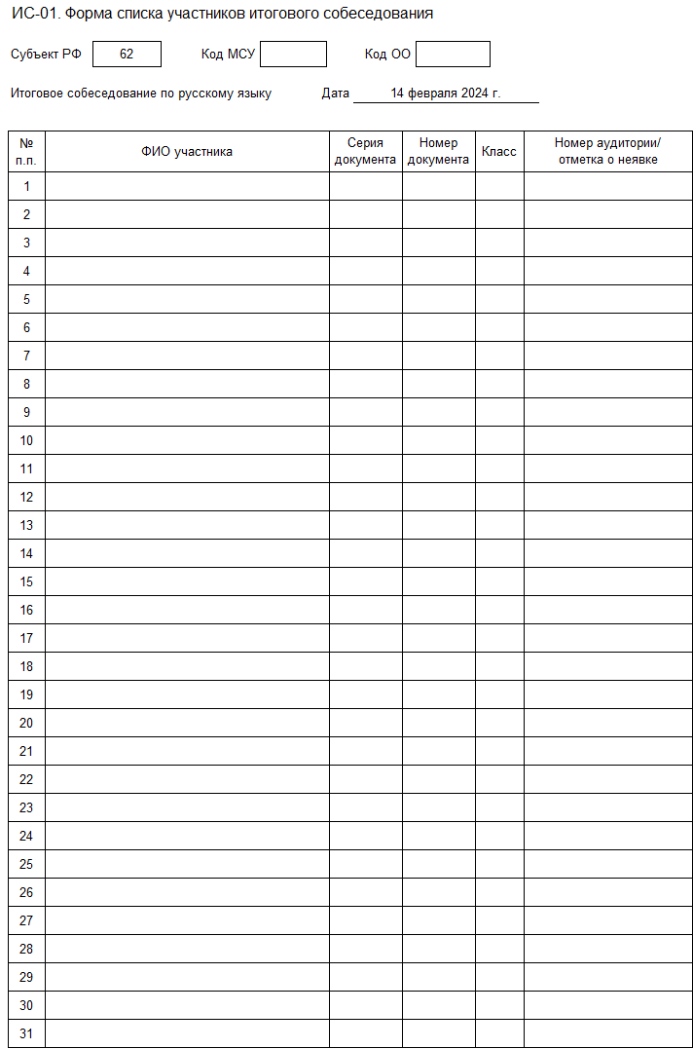

Приложение 8
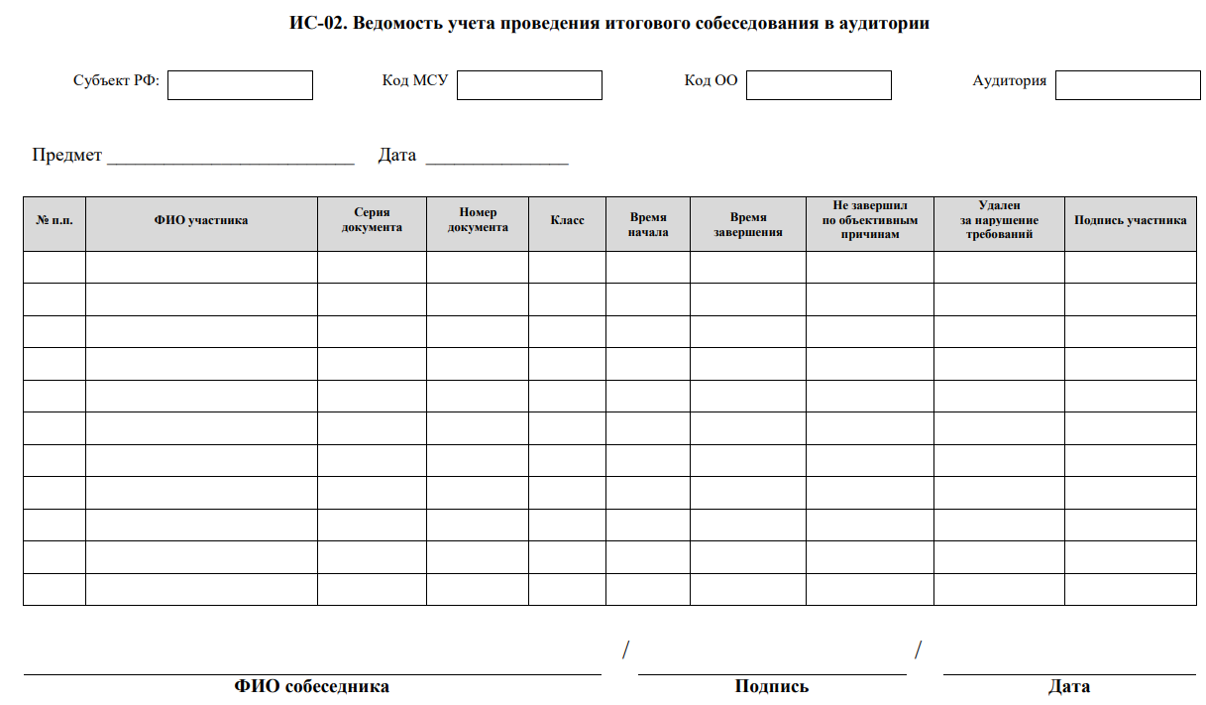

Приложение 9

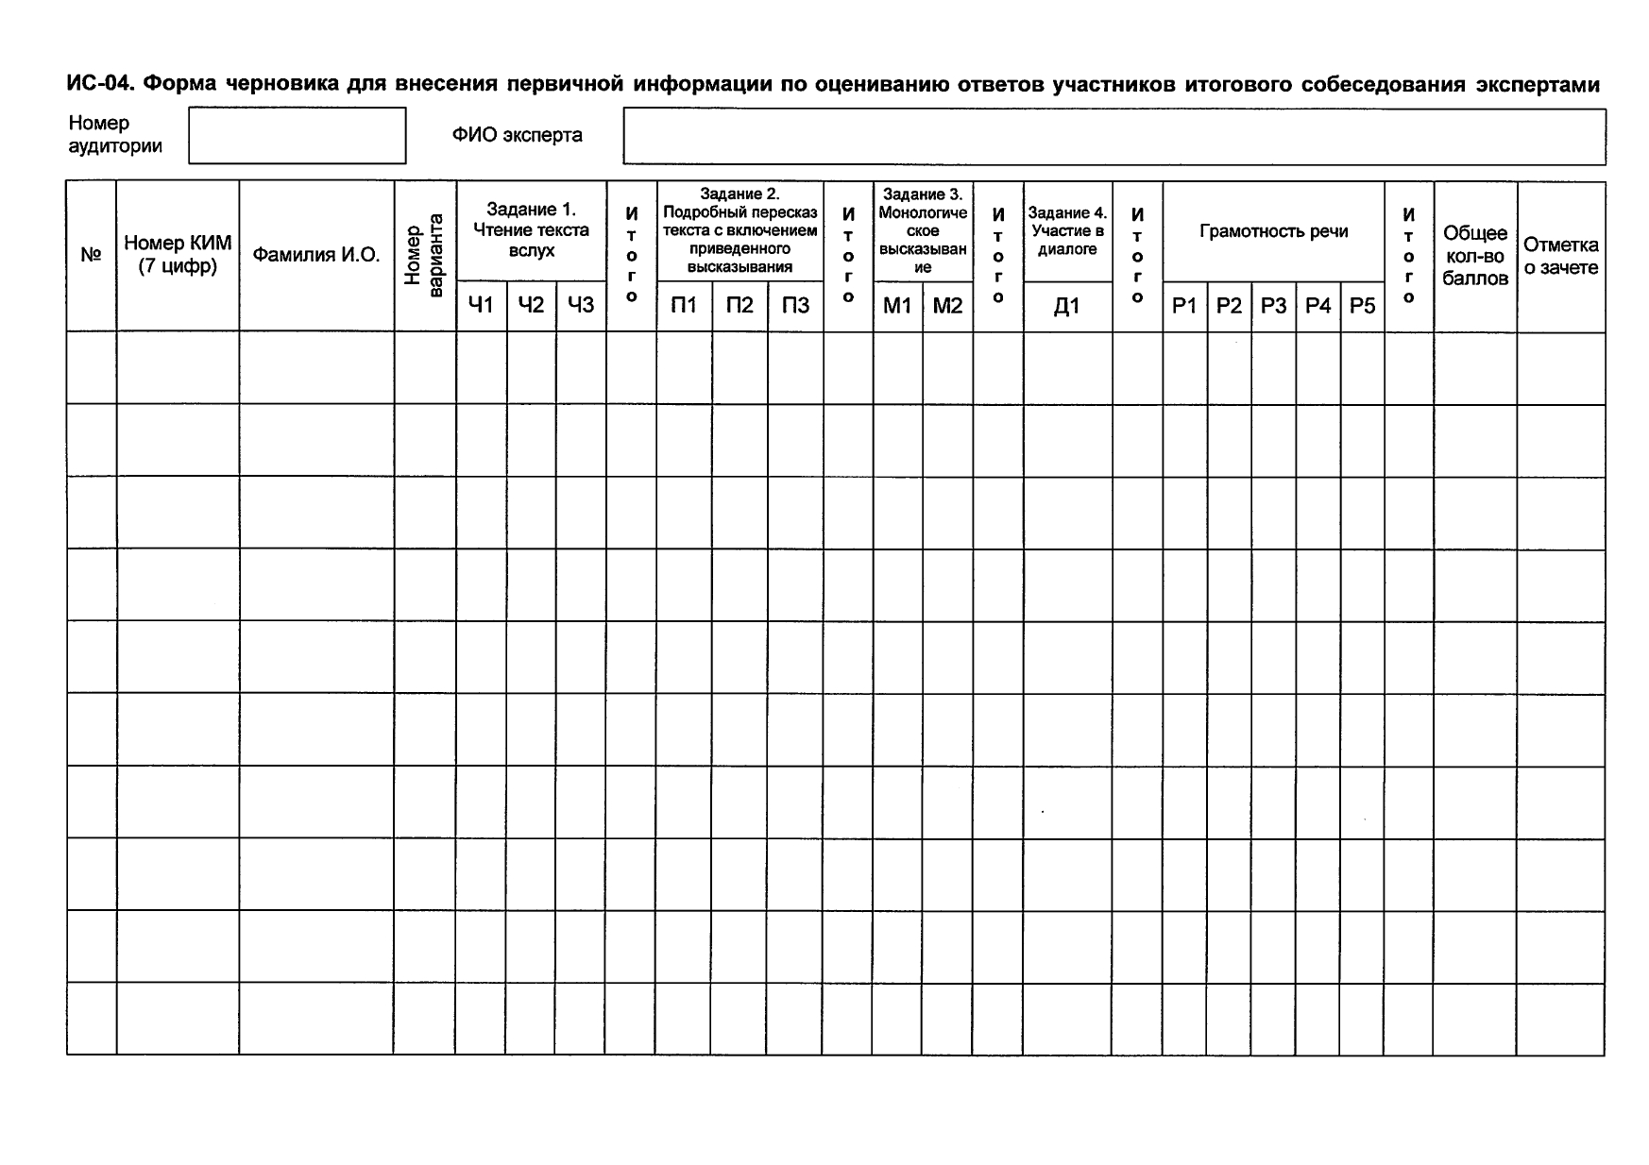

Приложение 10

ИС-03. Протокол эксперта по оцениванию ответов участников
итогового собеседования

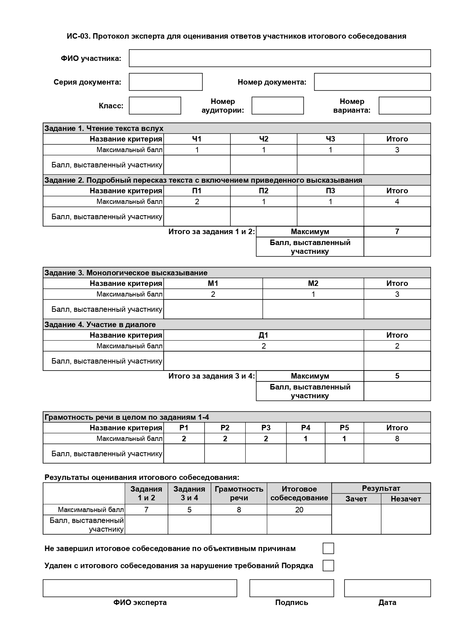

Приложение 11

Критерии оценивания итогового собеседования по русскому языку

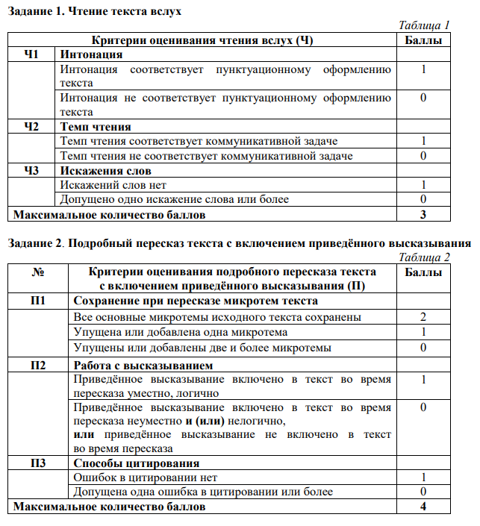
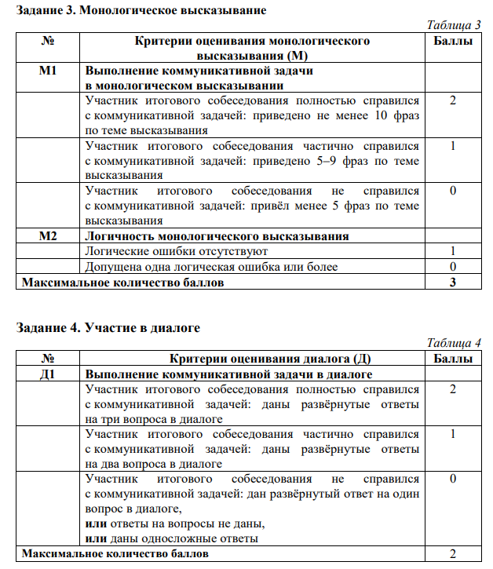

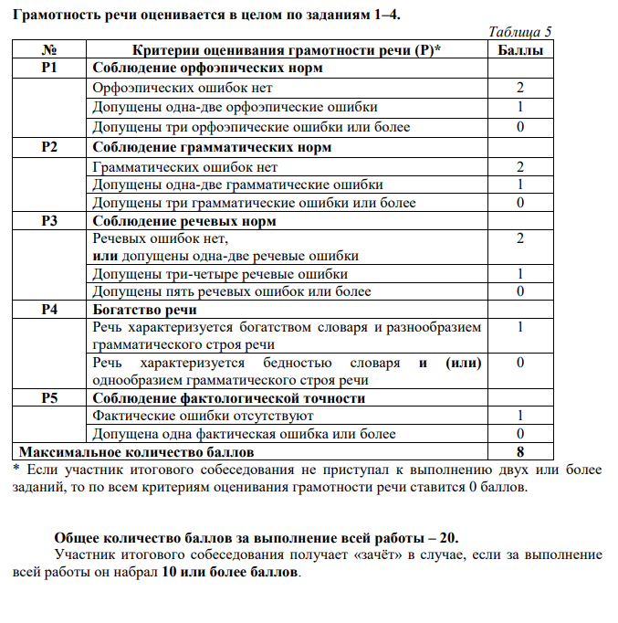

Приложение 12
Бланк итогового собеседования

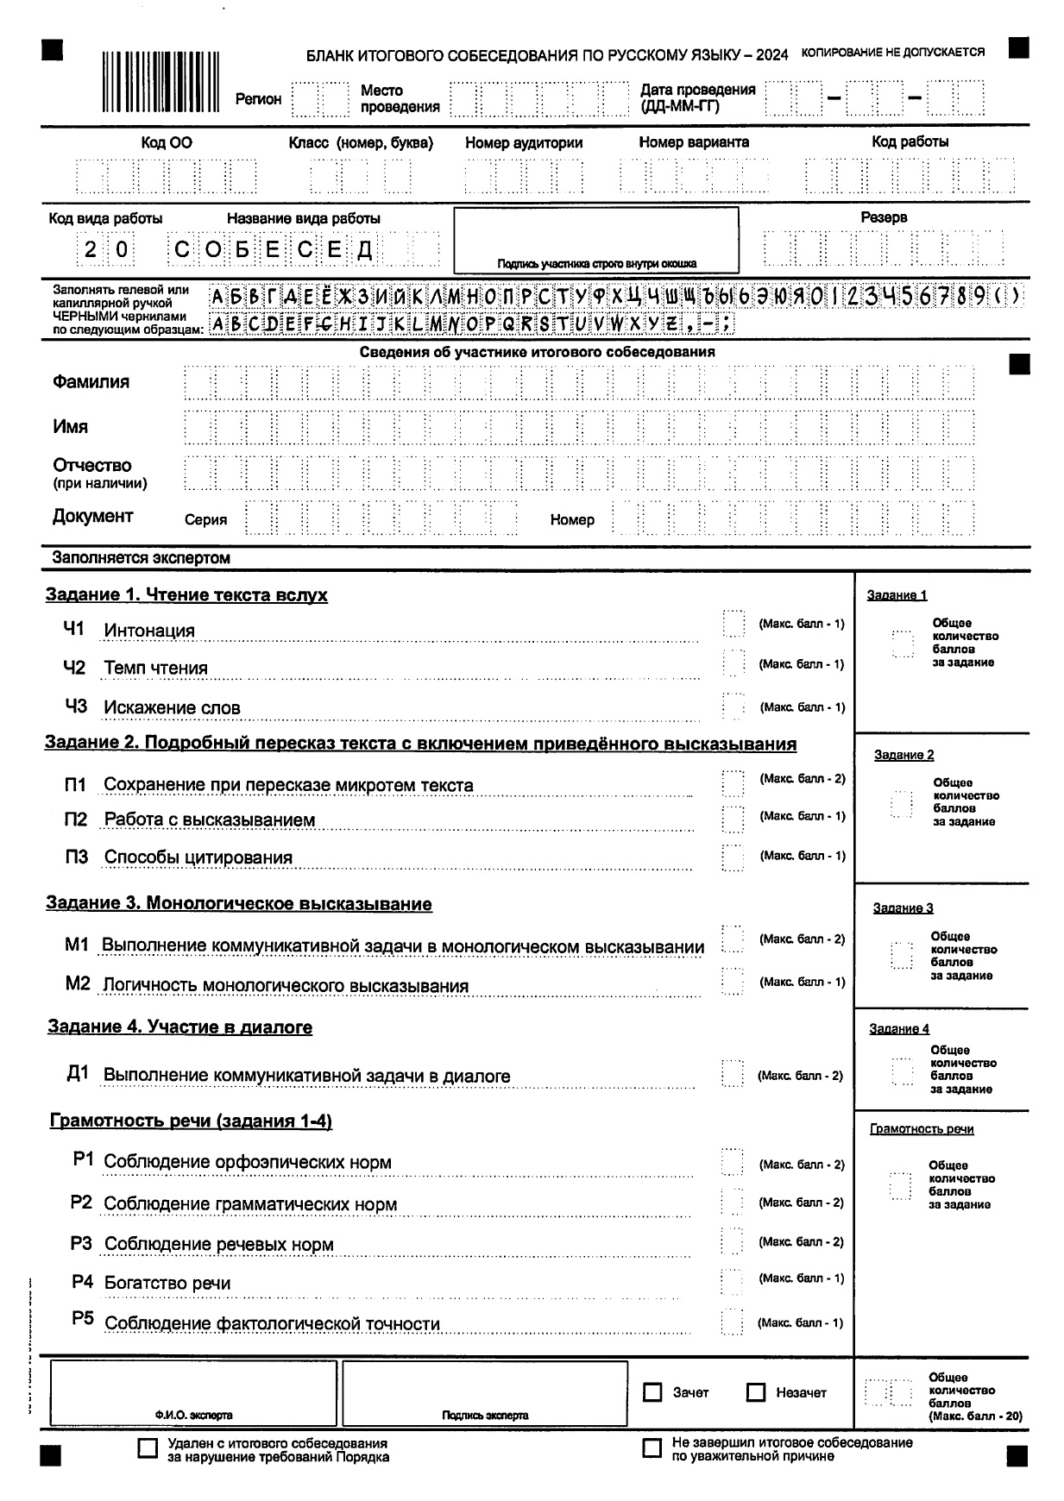

Приложение 13

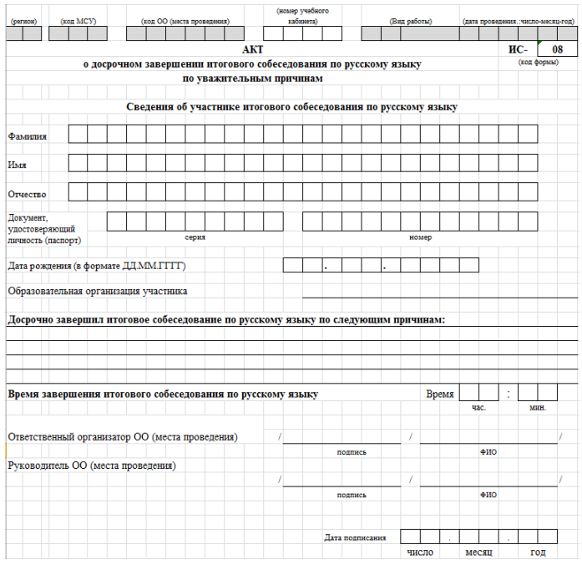

Приложение 14

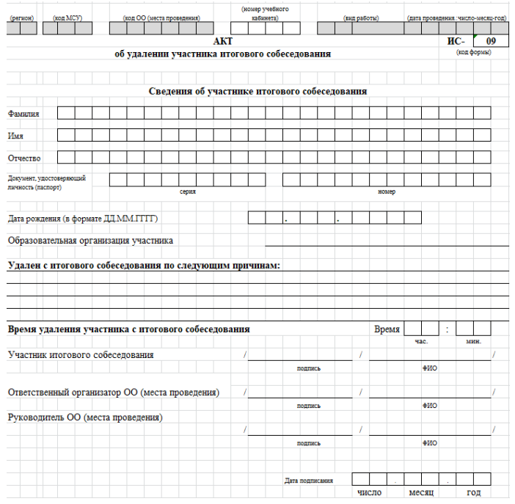

Приложение 15

Перечень категорий участников, претендующих на уменьшение

минимального количества баллов, необходимого для получения "зачета"

Категория участников | Подкатегории участников ИС | Форма проведения ИС | Задания, которые могут быть выполнены участниками в зависимости от категории, особенности участия |  |  |  | Критерии, по которым может проводиться оценивание (в скобках максимальный балл по критерию) | Максимальное количество баллов | Минимальное количество баллов, необходимое для получения зачета
Категория участников | Подкатегории участников ИС | Форма проведения ИС | I. Чтение текста вслух | II. Подробный пересказ текста с включением приведенного высказывания | III. Монологическое высказывание | IV. Участие в диалоге |  | Максимальное количество баллов
Глухие, позднооглохшие | владеющие сурдопереводом | устная (помощь ассистента-сурдопереводчика) | выдать текст для самостоятельного прочтения без оценивания по критериям к заданию N 1 | подробный пересказ текста с включением приведенного высказывания (посредством сурдоперевода) | монологическое высказывание (посредством сурдоперевода) | участие в диалоге (посредством сурдоперевода) | П1(2), П2(1), П3(1), М1(2), М2(1), Д1(2) | 9 | 5
Глухие, позднооглохшие | не владеющие сурдопереводом | письменная |  | подробный пересказ текста с включением приведенного высказывания в письменной форме | монологическое высказывание в письменной форме | участие в диалоге в письменной форме, допускается использование участником ИС карточки собеседника для формулирования письменных ответов на вопросы диалога | П1(2), П2(1), П3(1), М1(2), М2(1), Д1(2) | 9 | 5
Слабослышащие |  | устная (в т.ч. с помощью ассистента-сурдопереводчика) | чтение текста про себя или вслух (без оценивания) | подробный пересказ текста с включением приведенного высказывания | монологическое высказывание | участие в диалоге; допускается использование участником ИС карточки собеседника для устных ответов на вопросы диалога | П1(2), П2(1), П3(1), М1(2), М2(1), Д1(2) | 9 | 5
Слепые, поздноослепшие | владеющие шрифтом Брайля | устная | чтение текста про себя + вслух | подробный пересказ текста с включением приведенного высказывания | монологическое высказывание | участие в диалоге | Ч(1), Ч3(1), П1(2), П2(1), П3(1), М1(2), М2(1), Д1(2), Р1(2), Р2(2), Р3(2), Р4(1), Р5(1) | 19 | 9
Слепые, поздноослепшие | не владеющие шрифтом Брайля | устная | не участвуют в выполнении задания | не участвуют в выполнении задания | монологическое высказывание | участие в диалоге | М1(2), М2(1), Д1(2), Р1(2), Р2(2), Р3(2) | 11 | 6
Слабовидящие |  | устная | чтение текста про себя + вслух | подробный пересказ текста с включением приведенного высказывания | монологическое высказывание | участие в диалоге | Ч1(1), Ч3(1), П1(2), П2(1), П3(1), М1(2), М2(1), Д1(2) Р1(2), Р2(2), Р3(2), Р4(1), Р5(1) | 19 | 9
Участники с тяжелыми нарушениями речи |  | письменная | выдать текст для самостоятельного прочтения без оценивания по критериям к заданию N 1 | подробный пересказ текста с включением приведенного высказывания в письменной форме | монологическое высказывание в письменной форме | участие в диалоге в письменной форме, допускается использование участником ИС карточки собеседника для формулирования письменных ответов на вопросы диалога | П1(2), П2(1), П3(1), М1(2), М2(1), Д1(2) | 9 | 5
Участники с нарушениями опорно-двигательного аппарата | при отсутствии сопутствующих заболеваний | устная | чтение текста про себя + вслух | подробный пересказ текста с включением приведенного высказывания | монологическое высказывание | участие в диалоге | Ч1(1), Ч2(1), Ч3(1), П1(2), П2(1), П3(1), М1(2), М2(1), Д1(2), Р1(2), Р2(2), Р3(2), Р4(1), Р5(1) | 20 | 10
Участники с нарушениями опорно-двигательного аппарата | наличие сопутствующих заболеваний (например, тяжелые нарушения речи, слепота, др.) | устная и (или) письменная | в соответствии с сопутствующим заболеванием | в соответствии с сопутствующим заболеванием | в соответствии с сопутствующим заболеванием | в соответствии с сопутствующим заболеванием | в соответствии с сопутствующим заболеванием | в соответствии с сопутствующим заболеванием | в соответствии с сопутствующим заболеванием
Участники с расстройствам и аутистического спектра |  | устная | чтение текста про себя + вслух | не участвуют в выполнении задания | монологическое высказывание | участие в диалоге | Ч1(1), М1(2), М2(1), Д1(2) | 6 | 3
Участники с задержкой психического развития |  | устная | чтение текста про себя + вслух | подробный пересказ текста с включением приведенного высказывания | монологическое высказывание | участие в диалоге | Ч1(1), П1(2), П2(1), П3(1), М1(2), М2(1), Д2(2) | 10 | 5
Иные категории участников ИС, которым требуется создание особых условий |  | устная | чтение текста про себя + вслух | подробный пересказ текста с включением приведенного высказывания | монологическое высказывание | участие в диалоге | Ч1(1), Ч2(1), Ч3(1), П1(2), П2(1), П3(1), М1(2), М2(1), Д1(2), Р1(2), Р2(2), Р3(2), Р4(1), Р5(1) | 20 | 10

--------------------------------
<*> Важно! При проведении итогового собеседования в письменной форме допускается использование черновиков.

